سجـل الإنجــاز المهنــي لمعلمة الرياضيات
البرتفوليو portfolio
العــام الدراسي : 14/ 14هـ

) محتـــوى الملـــف )
القسم الأول

مقدمـــة عامــــة :
- السيرة الذاتية + رسالة ورؤية المعلمة
- ميثاق أخلاقيات مهنة التعليم
- رؤية الوزارة
- مقدمة عن البرتفوليو وأهدافه
- استمارة متابعة تنفيذ الحلقات
- الدورات التدريبية
- بيان بالأعمال السابقة
- استمارة حصر الدوام
القسم الثاني
المنهـــــــج :
- أهداف سياسة التعليم في المملكة العربية السعودية
- جدول الحصص
- الخطة الزمنية لتوزيع المقرر
- الوسائل التعليمية
- المواقع الالكترونية
- بعض استراتيجيات التدريس
- مسرد تحضير الدروس
- تقارير دورية بعد كل فصل مقرر
القسم السادس

التقويـــــــم
- استمارة تقييم الأداء الوظيفي للمعلمة
- استمارة تقييم ذاتي للمعلمة
- استمارة سجل انجاز المعلمة

القسم الخامس

البرامج والعروض التقديمية والمشاريع التطويرية
- استمارة الحلقات والأنشطة والعروض التقديمية
- صفحة جيوب عروض البوربوينت

القسم الرابع
نتــائج الطالبــات :
- شرح معايير الأسئلة ونماذج الإجابة وتوزيع الدرجات
- نماذج الأسئلة والإجابة وتوزيع الدرجات
- نتائج الطالبات في الاختبارات والبيان الاحصائي للنتائج
(عن طريق مدخلة البيانات في المدرسة)
- استمارة متابعة الطالبات المتفوقات والمقصرات
- استمارة علاج الطالبة الضعيفة المستوى

القسم الثالث
أدوات تقويم المتعلمين :
- أوراق العمل (أنواعها وأهدافها)
- قوائم العلوم والمعارف والمهارات للمرحلة الابتدائية
- استمارات متابعة التقويم المستمر للمرحلة الابتدائية
- استمارات متابعة درجات أعمال السنة للمرحلة المتوسطة والثانوية
- استمارة معايير المطويات
- استمارة حل المسالة للمرحلتين الابتدائية والمتوسطة
- استمارة سجل انجاز الطالبة

مقدمـــة عامــــة :

- السيرة الذاتية + رسالة ورؤية المعلمة
- ميثاق أخلاقيات مهنة التعليم
- رؤية الوزارة
- مقدمة عن البرتفوليو وأهدافه
- استمارة متابعة تنفيذ البرامج
- الدورات التدريبية
- بيان بالأعمال السابقة
- استمارة حصر الدوام

الـــقـــســـم الأول
اســــم المعلمة رباعياً :
الهاتف المحمول :
المؤهل العلمي : | التخصص | مصدره | تاريخه
الخبرات الوظيفية :
مسمى الوظيفة : العمل الحالي : سنوات الخدمة :
تاريخ التعيين : تاريخ المباشرة من بداية الخدمة :
تاريخ الميلاد : مكان الميلاد :
رقم السجل المدني :
الحالة الاجتماعية : اسم المحرم :
قرابته : عمله : هاتفة :
العنوان : الحي : هاتف المنزل :
هاتف العمل : البريد الكتروني :
رسالتي:
رؤيتي:
( بيانات المعلمة )
المملكة العربية السعودية
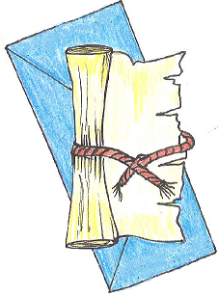 وزارة التربية والتعليم
الإدارة العامة للتربية والتعليم للبنات بمنطقة عسير

أخلاقيات مهنة التعليم
المعلم والمجتمع المدرسي
1/ الثقة المتبادلة والعمل بروح الفريق الواحد هما أساس العلاقة بين المعلم وزملائه
وبين المعلمين والإدارة التربوية
2/ يدرك المعلم أن احترام قواعد السلوك الوظيفي والالتزام بالأنظمة والتعليمات
وتنفيذها والمشاركة الإيجابية في نشاطات المدرسة وفعالياتها المختلفة أركان
أساسية في تحقيق أهداف المؤسسة التعليمية.
المعلم والمجتمع
يعزز المعلم لدى الطلاب الإحساس بالانتماء لدينه ووطنه، كما ينمي لديهم أهمية
التفاعل الإيجابي مع الثقافات الأخرى، فالحكمة ضالة المؤمن أنّى وجدها فهو أحق
الناس بها.
المعلم والأسرة
1/ المعلم شريك الوالدين في التربية والتنشئة فهو حريص على توطيد أواصر الثقة
بين البيت والمدرسة.
2/ المعلم يعي أن التشاور مع الأسرة بشأن كل أمر يهم مستقبل الطلاب أو يؤثر في
مسيرتهم العلمية وفي كل تغيُّر يطرأ على سلوكهم أمر بالغ النفع والأهمية.
3/ يؤدي العاملون في مهنة التعليم واجباتهم كافة ويصبغون سلوكهم كله بروح المبادئ
التي تضمنتها هذه الأخلاقيات ويعملون على نشرها وترسيخها وتأصيلها والالتزام بها
بين زملائهم وفي المجتمع بوجه عام.

السجايا الحميدة والسلوكيات الفاضلة التي يتعيَّن أن يتحلى بها
العاملون في حقل التعليم العام فكراً وسلوكاً أمام الله ثم أمام ولاة الأمر
وأمام أنفسهم والآخرين وتُرتب عليهم واجبات أخلاقية.
أهداف الميثاق
يهدف الميثاق إلى تعزيز انتماء المعلم لرسالته ومهنته والارتقاء بها والإسهام
في تطوير المجتمع الذي يعيش فيه وتقدمه وتحبيبه لطلابه وشدهم إليه،
والإفادة منه وذلك من خلال الآتي:
1 / توعية المعلم بأهمية المهنة ودورها في بناء مستقبل وطنه.
2 / الإسهام في تعزيز مكانة المعلم العلمية والاجتماعية.
3 / حفز المعلم على أن يتمثل قيم مهنته وأخلاقها سلوكاً في حياته.

المعلم وأداؤه المهني
1 / المعلم مثال للمسلم المعتز بدينه المتأسي برسول الله صلى الله عليه وسلم
في جميع أقواله، وسطياً في تعاملاته وأحكامه
2 / المعلم يدرك أنَّ الرقيب الحقيقي على سلوكه بعد الله سبحانه وتعالى، هو
ضمير يقظ وحس ناقد، وأنَّ الرقابة الخارجية مهما تنوعت أساليبها لا ترقى إلى
الرقابة الذاتية، لذلك يسعى المعلم بكل وسيلة متاحة إلى بث هذه الروح بين طلابه
ومجتمعه ويضرب المثل والقدوة في التمسك بها.
3 / يدرك المعلم أنَّ الاستقامة والصدق، والأمانة، والحلم، والحزم، والانضباط،
والتسامح، وحسن المظهر، وبشاشة الوجه، سمات رئيسة في تكوين شخصيته.

سوف تتحقق بإذن الله تعالى في نهاية عام 1435هـ رؤية وزارة التربية والتعليم - للتعليم العام المتمثلة في :
تخريج طلاب وطالبات مزودين بالقيم الإسلامية معرفة وممارسة ومكتسبين للمعارف والمهارات والاتجاهات النافعة وقادرين على التفاعل الايجابي مع المتغيرات الحديثة والتعامل مع التقنيات المتطورة بكل كفاية ومرونة وعلى المنافسة العالمية في المجالات العلمية والعملية , والمشاركة الايجابية في حركة التنمية الشاملة , وذلك من خلال نظام تعليمي فعّال قادر على اكتشاف القدرات والميول وبث الروح الايجابية للعمل , وفي بيئة مدرسية تربوية محفزة على التعليم والتعلم

مفهوم الإشراف التربوي : (هو عملية فنية شورية قيادية إنسانية شاملة غايتها تقويم وتطوير العملية التعليمية والتربوية بكافة محاورها)
رؤيـة الإشراف التربوي :( تزويد الطالبات بالاتجاهات والمعارف والمهارات معرفة وممارسة من خلال بيئة تربوية تعليمية مبدعة ومحفزة على التعليم والتعلم )
رسـالة الإشراف التربوي: ( رفع كفاءة الهيئة الإدارية والتعليمية في المدارس لتحقيق نمو متكامل لدى الطالبة)
مصادر الخطة : ا لأدلة العامة للإشراف التربوي والتي تشمل على مهام وأهداف إدارة الإشراف ومكاتب التربية والتعليم ودليل العمل .
- مهام وصلاحيات مديرات الإشراف
- المشاريع والبرامج الوزارية
- توصيات التقارير السنوية
- التغذية الراجعة من الميدان
- تبادل الخبرات .
أهداف الخطة :
- العمل على تحقيق أهداف الإشراف التربوي
- تنظيم وتنفيذ البرامج والمشروعات الوزارية
- تحقيق الجودة الشاملة في العمل
- المساعدة على التخطيط والتنظيم والتنسيق
- تحقيق التكامل بين إدارة ومكاتب التربية والتعليم وأقسام الإشراف

مقدمــة عن البروتفوليو

يعرف ملف البروتفوليو بملف الانجاز وقد عرف براون ملف الانجاز المهني للمعلم بأنه مجموعة هادفة لأي شكل من أشكال عمل المعلم التي تروي قصة جهوده ومهاراته وقدراته وانجازاته تجاه طلابه وزملائه ومدرسته التي يعمل بها والبيئة المحيطة بمدرسته كما عرف ببرد ملف الانجاز المهني بأنه مجموعة منظمة من الوثائق التي تقدم الدليل والبرهان على كفاية المعلم في الجوانب المعرفية والاتجاهات والمهارات الداخلية في إطار فن التعليم. كما عرفه إفانز مجموعة متطورة من الأفكار المختارة والمنتظمة بدقة والأهداف والانجازات المحبوكة بخيوط التفكير التأملي والتقويم الذاتي. فملف الانجاز يعرف بك وبماذا تفعل ولماذا تفعل ذلك، كما يحدد أين كنت وأين أصبحت وأين تريد التوجه والذهاب، وكيف تخطط للوصول إلى هناك.

- أهداف البورتفوليو (ملف الانجاز المهني) :
- تعزيز التقويم الذاتي والتفكير التأملي.
- توفير أدوات امتلاك القوة والتمكن المهني.
- توثيق الأداء المهني للمعلم.
- تعزيز النمو المهني.
- توضيح مدى أهلية المعلم وفعاليته.
- تقديم تصور عن الكفايات المهنية للمعلم.
- تنظيم أعمال المعلم وحسن التخطيط والتنفيذ.

- أهداف ملفي:
- رسم شخصيتي المهنية للآخرين.
- تنظيم أعمالي وتوثيقها.
- توضيح رسالتي ورؤيتي التربوية الخاصة.
- التجديد والتغيير في تقديم الأعمال وإخراجها.

استمارة متابعة تنفيذ البرامج

اسم المعلمة المنفذة للبرنامج : ...........................................................
اســـــــــم الـــــــحـــــــلـــــــقـــــــــة: ............................................................
فــــتـــــرة الـــــعــــــمــــــــــل: ..............................................................
مـــــــــكـــــــان الـــــعــــمــــل : ..................................................................

أسماء المعلمات والتوقيع
اســم الــمـعـلـمـة | الـــتـــوقــيــع
البنود التي تمت مناقشتها:
........................................................................................................................................................................................................................................................................................................................................................................................................................................................................................................................................................................................................................

اسم وتوقيع المعلمة الأولى: ......................................

الدورات التدريبية للمعلمة

اسم المعلمة |  |  | برامج تدريبية حضرتها |  |  | برامج ومشروعات شارك فيها
المؤهــــل |  |  | اسم البرنامج | المكان والمدة |  | البرنامج أو المشروع | فترة العمل فيه
تاريخــــه
التخصص
سنوات الخبرة في التعليم
الخبرات الوظيفية السابقة وفترات العمل فيها
العمل الحالي
هاتف العمل
فاكس العمل
الهاتف الجوال
البريد الالكتروني

( بيان بالأعمال السابقة في الجوانب المختلفة )

..............................................................................................................................................................................................................................................................................

..............................................................................................................................................................................................................................................................................

..............................................................................................................................................................................................................................................................................

..............................................................................................................................................................................................................................................................................

..............................................................................................................................................................................................................................................................................

..............................................................................................................................................................................................................................................................................

..............................................................................................................................................................................................................................................................................

..............................................................................................................................................................................................................................................................................

..............................................................................................................................................................................................................................................................................

..............................................................................................................................................................................................................................................................................

..............................................................................................................................................................................................................................................................................

..............................................................................................................................................................................................................................................................................

..............................................................................................................................................................................................................................................................................

..............................................................................................................................................................................................................................................................................

..............................................................................................................................................................................................................................................................................

..............................................................................................................................................................................................................................................................................

..............................................................................................................................................................................................................................................................................

استمارة حصر دوام المعلمات للفصل الدراسي .................. لعام 14 / 14هـ
الشهر | اسم المعلمة | التــــــأخيــــر | الإستـــئذان | الغيـــــــاب
 |  |  |  | اضطراري | بعذر | بغير عذر | أمومة | استثنائي | رعاية مولود
استمارة حصر دوام المعلمات للفصل الدراسي .................. لعام 14 / 14هـ
الشهر | اسم المعلمة | التــــــأخيــــر | الإستـــئذان | الغيــــاب
 |  |  |  | اضطراري | بعذر | بغير عذر | أمومة | استثنائي |  | رعاية مولود

الـــقـــســـم الـثـاني

المنهـــــــج :

- أهداف سياسة التعليم في المملكة العربية السعودية
- جدول الحصص
- الخطة الزمنية لتوزيع المقرر
- الوسائل التعليمية
- المواقع الالكترونية
- بعض استراتيجيات التدريس
- مسرد تحضير الدروس
- تقارير دورية بعد كل فصل مقرر

جــــدول الحـصـص

السبت | الحصة | الأولى | الثانية | الثالثة | الرابعة | الخامسة | السادسة | السابعة | الثامنة
 | الفصل
الأحد | الحصة | الأولى | الثانية | الثالثة | الرابعة | الخامسة | السادسة | السابعة | الثامنة
 | الفصل
الاثنين | الحصة | الأولى | الثانية | الثالثة | الرابعة | الخامسة | السادسة | السابعة | الثامنة
 | الفصل
الثلاثاء | الحصة | الأولى | الثانية | الثالثة | الرابعة | الخامسة | السادسة | السابعة | الثامنة
 | الفصل
الأربعاء | الحصة | الأولى | الثانية | الثالثة | الرابعة | الخامسة | السادسة | السابعة | الثامنة
 | الفصل

المهام الإضافية:
....................................................................................................................
....................................................................................................................

(أهداف سياسة التعليم في المملكة العربية السعودية)

- - تنمية روح الولاء لشريعة الإسلام وذلك بالبراءة من كل نظام أو مبدأ يخالف هذه الشريعة واستقامة الأعمال والتصرفات وفق أحكامها العامة الشاملة .
- - النصيحة لكتاب الله وسنة رسوله بصيانتهما ورعاية حفظهما وتعهد علومهما والعمل بما جاء فيهما .
- - تزويد الفرد بالأفكار والمشاعر والقدرات اللازمة لحمل رسالة الإسلام .
- - تحقيق الخلق القرآني في المسلم والتأكيد على ضوابط الخلقية لاستعمال المعرفة " إنما بعثت لأتمم مكارم الأخلاق " .
- - تربية المواطن المؤمن ليكون لبنة صالحة في بناء أُمته ويشعر بمسئوليته لخدمة بلاده والدفاع عنها .
- - تزويد الطالب بالقدر المناسب من المعلومات الثقافية والخبرات المختلفة التي تجعل منه عضواً عاملاً في المجتمع .
- - تنمية إحساس الطلاب بمشكلات المجتمع الثقافية والاقتصادية والاجتماعية وإعدادهم للإسهام في حلها .
- - تأكيد كرامة الفرد وتوفير الفرص المناسبة لتنمية قدراته حتى يستطيع المساهمة في نهضة الأمة .
- - دراسة ما في هذا الكون الفسيح من عظيم الخلق وعجيب الصنع واكتشاف ما ينطوي عليه من أسرار قدرة الخالق للاستفادة منها وتسخيرها لرفع كيان الإسلام وإعزاز أُمته .
- - بيان الانسجام التام بين العلم والدين في شريعة الإسلام , فان الإسلام دين ودنيا والفكر الإسلامي يفي بمطالب الحياة البشرية أرقى صورها في كل عصر .
- - تكوين الفكر الإسلامي المنهجي لدى الأفراد ليصدروا عن تصور إسلامي موحد فيما يتعلق بالكون والإنسان والحياة وما يتفرغ عنها من تفصيلات .
- - رفع مستوى الصحة النفسية لإحلال السكينة في نفس الطالب وتهيئة الجو المدرسي المناسب .
- - تشجيع وتنمية روح البحث والتفكير العلميين وتقوية القدرة على المشاهدة والتأمل وتبصير الطلاب بآيات الله في الكون وما فيه وإدراك حكمة الله في خلقه لتمكين الفرد من الاضطلاع بدوره الفعال في بناء الحياة الاجتماعية وتوجيهها توجيهاً سليماً .
- - الاهتمام بالانجازات العالمية في ميادين العلوم والآداب والفنون المباحة وإظهار أن تقدم العلوم ثمرة لجهود الإنسانية عامة وإبراز
ما أسهم به أعلام الإسلام في هذا المجال , وتعريف الناشئة برجالات الفكر الإسلامي وتبيان نواحي الابتكار في آرائهم وأعمالهم في مختلف الميادين العلمية والعملية .
- - تنمية الفكر الرياضي والمهارات الحسابية والتدريب على استعماله لغة الأرقام والإفادة منها في المجالين العلمي والعملي
- - تنميه مهارات القراءة وعادة المطالعة سعيا وراء زيادة المعارف .
- - اكتساب القدرة على التعبير الصحيح في التخاطب والتحدث والكتابة بلغة سليمة وتفكير منظم .
- - تنمية القدرة اللغوية بشتى الوسائل التي تغذي اللغة العربية وتساعد على تذوقها وإدراك نواحي الجمال فيها أسلوباً وفكرة .
- - تدريس التاريخ دراسة منهجية مع استخلاص العبرة منه , وبيان وجهة نظر الإسلام فيما يتعارض معه , وإبراز المواقف الخالدة في تاريخ الإسلام وحضارة أُمته , حتى تكون قدوة لأجيالنا المسلمة تولد لديها الثقة والايجابية .
- - تبصير الطلاب بما لوطنهم من أمجاد إسلامية تليدة وحضارة عالمية إنسانية عريقة , ومزايا جغرافية وطبيعية واقتصادية وبما لمكانته من أهمية بين أُمم الدنيا .
- - فهم البيئة بأنواعها المختلفة وتوسيع آفاق الطلاب بالتعرف على مختلف أقطار العالم وما يتميز به كل قطر من إنتاج وثروات طبيعية , مع التأكيد على ثروات بلادنا ومواردها الخام ومركزها الجغرافي والاقتصادي ودورها السياسي القيادي في الحفاظ على الإسلام والقيام بواجب دعوته , وإظهار مكانة العالم الإسلامي والعمل على ترابط أُمته .
- - تزويد الطلاب بلغة أُخرى من اللغات الحية على الأقل بجانب لغتهم الأصلية للتزود من العلوم والمعارف والفنون والابتكارات النافعة , والعمل على نقل علومنا ومعارفنا إلى المجتمعات الأُخرى إسهاماً في نشر الإسلام وخدمة الإنسانية .
- - تعويد الطلاب العادات الصحية السليمة ونشر الوعي الصحي .
- - إكساب الطلاب المهارات الحركية التي تستند إلى القواعد الرياضية لبناء الجسم السليم , حتى يؤدي الفرد واجباته في خدمة دينية ومجتمعه بقوة وثبات .

- - مسايرة خصائص مراحل النمو النفسي للناشئين في كل مرحلة ومساعدة الفرد على النمو السوي : روحياً , وعاطفياً ,
واجتماعياً , والتأكيد على الناحية الروحية الإسلامية بحيث تكون هي الموجه الأول للسلوك الخاص والعام
للفرد والمجتمع .
- - التعرف على الفروق الفردية بين الطلاب توطئة لحسن توجيههم ومساعدتهم على النمو وفق قدراتهم واستعداداتهم وميولهم
- - العناية بالمتأخرين دراسياً والعمل على إزالة ما يمكن إزالته من أسباب هذا التأخر ووضع برامج خاصة دائمة ومؤقتة وفق حاجاتهم .
- - التربية الخاصة والعناية بالطلاب المعوقين جسمياً أو عقلياً عملاً بهدي الإسلام الذي يجعل التعليم حقاً مشاعاً بين جميع أفراد الأمة .
- - الاهتمام باكتشاف الموهوبين ورعايتهم وإتاحة الإمكانيات والفرص المختلفة لنمو مواهبهم في إطار البرامج العامة وبوضع برامج خاصة.
- - تدريب الطاقة البشرية اللازمة وتنويع التعليم مع الاهتمام الخاص بالتعليم المهني .
- - غرس حب العمل في نفوس الطلاب والإشادة به في سائر صورة والحض على إتقانه والإبداع فيه والتأكيد على مدى أثره في بناء كيان الأمة.

ويستعان على ذلك بما يلي :

(أ)- تكوين المهارات العلمية والعناية بالنواحي التطبيقية في المدرسة بحيث يتاح للطالب الفرصة للقيام بالأعمال الفنية اليدوية

والإسهام في الإنتاج وإجراء التجارب في المخابر والورش والحقول .
(ب)- دراسة الأسس العلمية التي تقوم عليها الأعمال المختلفة حتى يرتفع المستوى الآلي للإنتاج إلى مستوى النهوض والابتكار

32) - إيقاظ روح الجهاد الإسلامي لمقاومة أعدائنا واسترداد حقوقنا واستعادة أمجادنا والقيام بواجب رسالة الإسلام .
33) - إقامة الصلات الوثيقة التي تربط بين أبناء الإسلام وتبرز وحدة أمته .

خطة تدريس مقرر ( مادة الرياضيات ) للصف (..............) الفصل الدراسي ........ لعام 14 هـ / 14 هـ

الأسبوع الأول | الأسبوع الثاني | الأسبوع الثالث | الأسبوع الرابع | الأسبوع الخامس | الأسبوع السادس
/ ـــ / | / ـــ / | / ـــ / | / ـــ / | / ـــ / | / ـــ /
الأسبوع السابع | الأسبوع الثامن | الأسبوع التاسع | الأسبوع العاشر | الأسبوع الحادي عشر | الأسبوع الثاني عشر
/ ـــ / | / ـــ / | / ـــ / | / ـــ / | / ـــ / | / ـــ /
الأسبوع الثالث عشر | الأسبوع الرابع عشر | الأسبوع الخامس عشر | الأسبوع السادس عشر | الأسبوع السابع عشر | الأسبوع الثامن عشر
/ ـــ / | / ـــ / | / ـــ / | / ـــ / | / ـــ / | / ـــ /

خطة تدريس مقرر ( الرياضيات ) للصف ( الرابع الابتدائي ) الفصل الدراسي الأول لعام 1432 /1433هـ

الأسبوع الأول | الأسبوع الثاني | الأسبوع الثالث | الأسبوع الرابع | الأسبوع الخامس | الأسبوع السادس
12 / 10 ـــ 16 / 10 | 19 / 10 ـــ 23 / 10 | 26 / 10 ـــ 30 / 10 | 3 / 11 ـــ 7 / 11 | 10/ 11 ـــ 14 / 11 | 17 /11 ـــ 21/ 11
برنامج الأسبوع التمهيدي:  التعارف / القوانين الصفية.  التشخيص .  مراجعة المكتسبات السابقة.  التدريب على عمل المطويات.  الفصل1 : القيمة المنزلية  الفكرة العامة / عمل المطوية  التـهيئة | 1-1 القيمة لمنزلية ضمن مئات الألوف.  استكشاف[(نشاط للدرس1-2)].  1-2 القيمة المنزلية ضمن الملايين.  1-3 مهارة حل المسألة.  1-4 المقارنة بين الأعداد. | 1-5 ترتيب الأعداد.  هيا بنا نلعب (مقارنة الأعداد)  1-6 تقريب الأعداد.  1-7 استقصاء حل المسألة.  اختبار الفصل1 | الفصل2: الجمع والطرح  الفكرة العامة / عمل المطوية  التـهيئة  2-1 الجبر:خصائص الجمع وقواعد الطرح.  2-2 تقدير المجموع والفرق .  2-3 مهارة حل المسألة. | 2-4 الجمع.  استكشاف[(نشاط للدرس2-5)]  2-5 الطرح.  هيا بنا نلعب (طرح الأعداد)  2-6 الطرح بوجود الأصفار | اختبار الفصل2  الفصل3:تنظيم البيانات وعرضها وتفسيرها  الفكرة العامة / عمل المطوية  التـهيئة  3-1 جمع البيانات وتنظيمها.  3-2 المنوال والوسيط والقيم المتطرفة.  3-3 خطة حل المسألة .
الأسبوع السابع | الأسبوع الثامن | الأسبوع التاسع | الأسبوع العاشر | الأسبوع الحادي عشر | الأسبوع الثاني عشر
24/ 11 ـــ 28/11 | 2/ 12 ـــ 4/ 12 | 16 /12 ـــ 20/ 12 | 23/ 12 ـــ 27/12 | 1/ 1 ـــ 5/ 1 | 8/ 1 ـــ 12 / 1
3-4 التمثيل بالنقاط.  3-5 التمثيل بالأعمدة .  3-6 التمثيل بالأعمدة والأعمدة المزدوجة.  توسع [ نشاط للدرس(3-6) ].  استكشاف [نشاط للدرس(3-7)].  3-7 تحديد النواتج الممكنة. | 3-8 الاحتمال.  اختبار الفصل3  اختبار تراكمي (1)  تقويم الطالبات للفترة الأولى  إجازة عيد الأضحى تبدأ بنهاية دوام الاثنين 4/12 | الفصل4: الأنماط والجبر  الفكرة العامة / عمل المطوية  التـهيئة  4-1 تمثيل الجمل العددية وكتابتها.  استكشاف [نشاط للدرس(4-2)].  4-2 العبارات والجمل العددية .  4-3 خطة حل المسألة. | 4-4 اكتشاف قاعدة من جدول.  4-5 جداول الدوال:جداول الجمع والطرح.  4-6 استقصاء حل المسألة.  4-7 جداول الدوال:جداول الضرب والقسمة. | 4-8 العبارات الجبرية.  اختبار الفصل4  الفصل5:الضرب في عدد من رقم واحد  الفكرة العامة / عمل المطوية  التـهيئة.  5-1 الضرب في مضاعفات 1000،100،10  5-2 مهارة حل المسألة. | 5-3 تقدير نواتج اضرب.  5-4 ضرب عدد من رقمين في عدد من رقم واحد دون إعادة تجميع.  استكشاف [نشاط للدرس(5-5)].  5-5 ضرب عدد من رقمين في عدد من رقم واحد دون إعادة تجميع.  5-6 استقصاء حل المسألة.
الأسبوع الثالث عشر | الأسبوع الرابع عشر | الأسبوع الخامس عشر | الأسبوع السادس عشر | الأسبوع السابع عشر | الأسبوع الثامن عشر
15/1 ـــ 19/1 | 22 / 1 ـــ 26 / 1 | 29 /1 ـــ 3 / 2 | 6 /2 ـــ 10/ 2 | 13/2-17/ 2 | 20/2-24/2
5-7 الضرب في أعداد كبيرة.  5-8 الضرب مع وجود الأصفار.  اختبار الفصل5  الفصل6: الضرب في عدد من رقمين  الفكرة العامة / عمل المطوية  التـهيئة  6-1 الضرب في مضاعفات العشرة | 6-2 تقدير ناتج الضرب.  6-3 خطة حل المسألة.  استكشاف[نشاط للدرس(6-4)]  6-4 ضرب عدد من رقمين في عدد من رقمين . | 6-5 ضرب عدد من ثلاثة أرقام بعدد من رقمين .  6-6 ضرب الأعداد الكبيرة .  اختبار الفصل6  اختبار تراكمي (2)  تقويم الطالبات للفترة الثانية | تقويم عــــــــــــــام  ( برامج علاج وإثراء ) | الاستمرار في البرامج العلاجية والإثرائية للطالبات

خطة تدريس مقرر ( الرياضيات ) للصف ( الرابع الابتدائي ) الفصل الدراسي الثاني لعام 1432 /1433هـ

الأسبوع الأول | الأسبوع الثاني | الأسبوع الثالث | الأسبوع الرابع | الأسبوع الخامس | الأسبوع السادس
5 / 3 ـــ 9 / 3 | 12 / 3 ـــ 16 / 3 | 19 / 3 ـــ 23 / 3 | 26 / 3 ـــ 30 / 3 | 3 / 4 ـــ 7 / 4 | 10 / 4 ـــ 14 / 4
-التهيئة  -استكشاف-تمثيل القسمة بنموذج  - القسمة مع باق  - قسمة مضاعفات 10.100.1000  - خطة حل المسألة | - تقدير ناتج القسمة  - القسمة ( الناتج من رقمين )  - استقصاء حل المسألة  - القسمة ( الناتج من ثلاثة أرقام )  - القسمة ( الناتج يحتوي على أصفار ) | - اختبار الفصل  - التهيئة  - الأشكال الثلاثية الأبعاد  - الأشكال الثنائية الأبعاد  - خطة حل المسألة | - الزوايا  - المثلث  - الأشكال الرباعية  - هيا بنا نلعب  - اختبار الفصل | - التهيئة  - تعيين النقاط على خط الأعداد  - استكشاف : المستقيمات المتوازية والمستقيمات المتقاطعة  - المستقيم والقطعة المستقيمة  - خطة حل المسألة | - المستوى الإحداثي  - استكشاف: الدوران والانعكاس والانسحاب  - الدوران والانعكاس والانسحاب  - تطابق الأشكال  -التماثل
الأسبوع السابع | الأسبوع الثامن | الأسبوع التاسع | الأسبوع العاشر | الأسبوع الحادي عشر | الأسبوع الثاني عشر
17 / 4 ـــ 21 / 4 | 24 / 4 ـــ 28 / 4 | 8 / 5 ـــ 12 / 5 | 15 / 5 ـــ 19 / 5 | 22 / 5 ـــ 26 / 5 | 29 / 5 ـــ 4 / 6
- اختبار الفصل  - اختبار تراكمي ( 1 )  - التهيئة  - استكشاف: وحدات الطول المترية  - وحدات الطول المترية | - المحيط  - المساحة  - هيا بنا نلعب  - وحدات السعة المترية  - خطة عمل المسألة | - استكشاف:تقدير الوزن وقياسه  - وحدات الكتلة المترية  - تقدير الحجم وقياسه  - الزمن  - اختبار الفصل | - التهيئة  - الكسور  - خطة حل المسألة  - تمثيل الكسور على خط الأعداد  - استكشاف : الكسور المتكافئة | - الكسور المتكافئة  - مقارنة الكسور وترتيبها  - الأعداد الكسرية  - استقصاء حل المسألة  - اختبار الفصل | - التهيئة  - استكشاف: الأعشار والأجزاء من مئة  - الأعداد الكسرية والكسور العشرية  - خطة حل المسألة
الأسبوع الثالث عشر | الأسبوع الرابع عشر | الأسبوع الخامس عشر | الأسبوع السادس عشر | الأسبوع السابع عشر | الأسبوع الثامن عشر
7/6 ـــ 11/6 | 14/6 ـــ 18/6 | 21 /6 ـــ 25 / 6 | 28 /6 ـــ 2/ 7 | 5/7 - 9/ 7 | 12/7 - 16/7
- تمثيل الكسور العشرية على خط الأعداد  - مقارنة الكسور العشرية وترتيبها  - تكافؤ الكسور الاعتيادية والكسور العشرية | - الكسور العشرية والكسور الاعتيادية والأعداد الكسرية  - تقريب الكسور العشرية  - تقدير نواتج الجمع والطرح | - استكشاف: جمع الكسور العشرية  - جمع الكسور العشرية  - استكشاف : طرح الكسور العشرية | - طرح الكسور العشرية  - اختبار الفصل  - اختبار تراكمي (2)  مراجعــــــــــــة | اختبار نهاية الفصل الدراسي الثاني

خطة تدريس مقرر ( الرياضيات ) للصف ( الخامس الابتدائي ) الفصل الدراسي الأول لعام 1432 /1433هـ

الأسبوع الأول | الأسبوع الثاني | الأسبوع الثالث | الأسبوع الرابع | الأسبوع الخامس | الأسبوع السادس
12 / 10 ـــ 16 / 10 | 19 / 10 ـــ 23 / 10 | 26 / 10 ـــ 30 / 10 | 3 / 11 ـــ 7 / 11 | 10/ 11 ـــ 14 / 11 | 17 /11 ـــ 21/ 11
التهية  1-1 القيمة المنزلية ضمن البلايين.  1-2 المقارنة بين الأعداد.  استكشاف[نشاط للدرس(1-3)]  1-3 تمثيل الكسور العشرية.  1-4 القيمة المنزلية ضمن أجزاء الألف. | 1-5 مقارنة الكسور العشرية.  1-6 ترتيب الأعداد والكسور العشرية.  1-7 خطة حل المسألة "التخمين والتحقق "  هيا بنا نلعب (مقارنة الكسور العشرية)  - اختبار الفصل1 | الفصل2: الجمع والطرح  الفكرة العامة / عمل المطوية  التـهيئة  2-1 تقريب الأعداد والكسور العشرية  2-2 تقدير نواتج الجمع والطرح.  2-3 خطة حل المسألة"الحل عكسياً"  استكشاف[(نشاط للدرس2-4)] | 2-4 جمع الكسور العشرية وطرحها  2-5 خصائص الجمع.  2-6 الجمع والطرح ذهنياً.  هيا بنا نلعب (جمع الكسور العشرية)  اختبار الفصل2 | الفصل3:الضرب  الفكرة العامة / عمل المطوية  التـهيئة  3-1 أنماط الضرب.  استكشاف[نشاط للدرس(3-2)]  3-2 خاصية التوزيع.  3-3 تقدير نواتج الضرب. | 3-4الضرب قي عدد من رقم واحد.  3-5 خطة حل المسألة " رسم صورة "  3-6 الضرب قي عدد من رقمين.  3-7 خصائص الضرب.  3-8 استقصاء حل المسألة.
الأسبوع السابع | الأسبوع الثامن | الأسبوع التاسع | الأسبوع العاشر | الأسبوع الحادي عشر | الأسبوع الثاني عشر
24/ 11 ـــ 28/11 | 2/ 12 ـــ 4/ 12 | 16 /12 ـــ 20/ 12 | 23/ 12 ـــ 27/12 | 1/ 1 ـــ 5/ 1 | 8/ 1 ـــ 12 / 1
اختبار الفصل3  - تقويم الطالبات للفترة الأولى  الفصل4: القسمة  الفكرة العامة / عمل المطوية  التـهيئة  4- 1أنماط القسمة. | 4-2 تقدير نواتج القسمة.  استكشاف[نشاط للدرس(4-3)]  إجازة عيد الأضحى تبدأ بنهاية دوام الاثنين 4/12 | 4-3 القسمة على عدد من رقم واحد  4-4 القسمة على عدد من رقمين.  4-5 خطة حل المسألة " حل مسألة أسهل "  استكشاف[(نشاط للدرس4-6)]  4-6 تفسير باقي القسمة. | هيا بنا نلعب (قسمة الأعداد).  اختبار الفصل4  اختبار تراكمي (1)  الفصل5:استعمال العبارات الجبرية  الفكرة العامة / عمل المطوية  التـهيئة.  5-1 عبارات الجمع والطرح الجبرية. | 5-2 خطة حل المسألة.  5-3 عبارات ا الضرب والقسمة الجبرية.  استكشاف[نشاط للدرس(5-4)]  5-4 جداول الدوال .  5-5 ترتيب العمليات.  اختبار الفصل5 | الفصل6: الدوال والمعادلات  الفكرة العامة / عمل المطوية  التـهيئة.  استكشاف[نشاط للدرس(6-1)]  6-1 معادلات الجمع والطرح.  استكشاف[نشاط للدرس(6-2)]  6-2 معادلات الضرب.  6-3 خطة حل المسألة"إنشاء جدول"
الأسبوع الثالث عشر | الأسبوع الرابع عشر | الأسبوع الخامس عشر | الأسبوع السادس عشر | الأسبوع السابع عشر | الأسبوع الثامن عشر
15/1 ـــ 19/1 | 22 / 1 ـــ 26 / 1 | 29 /1 ـــ 3 / 2 | 6 /2 ـــ 10/ 2 | 13/2-17/ 2 | 20/2-24/2
6-4الهندسة: الأزواج المرتبة .  6-5 الجبر والهندسة : تمثيل الدوال.  6-6 الدوال والمعادلات.  6-7 استقصاء حل المسألة.  - هيا بنا نلعب  اختبار الفصل6 | الفصل7:الكسور الاعتيادية  الفكرة العامة/عمل المطوية  التـهيئة.  7-1 القسمة والكسور  استكشاف[نشاط للدرس(7-2)]  7-2 الكسور غير الفعلية.  7-3خطة حل المسألة "الاستدلال المنطقي" | 7-4 الأعداد الكسرية.  7-5 الكسور على خط الأعداد  7-6 تقريب الكسور.  - هيا بنا نلعب  اختبار الفصل7  اختبار تراكمي (2)  تقويم الطالبات للفترة الثانية | تقويم عــــــــــــــام  ( برامج علاج وإثراء ) | الاستمرار في البرامج العلاجية والإثرائية لطالبات الصف الخامس

خطة تدريس مقرر ( الرياضيات ) للصف ( الخامس الابتدائي ) الفصل الدراسي الثاني لعام 1432 /1433هـ

الأسبوع الأول | الأسبوع الثاني | الأسبوع الثالث | الأسبوع الرابع | الأسبوع الخامس | الأسبوع السادس
5 / 3 ـــ 9 / 3 | 12 / 3 ـــ 16 / 3 | 19 / 3 ـــ 23 / 3 | 26 / 3 ـــ 30 / 3 | 3 / 4 ـــ 7 / 4 | 10 / 4 ـــ 14 / 4
- التهيئة للفصل الثامن  - الوسيط والمنوال  - استقصاء حل المسألة  - التمثيل بالنقاط | - التمثيل بالأعمدة  - الاحتمال  - استكشاف: الاحتمال والكسور  - الاحتمال والكسور  - خطة حل مسالة | - عد النواتج  - اختبار الفصل  - التهيئة للفصل التاسع  - القواسم والمضاعفات | - القواسم المشتركة  - استكشاف الأعداد الأولية  - الأعداد الأولية والغير أولية  - الكسور المتكافئة  - هيا بنا نلعب | - تبسيط الكسور  - خطة حل المسالة  - المضاعفات المشتركة  - مقارنة الكسور  - اختبار الفصل | - التهيئة للفصل العاشر  - استكشاف جمع الكسور المتشابهة  - جمع الكسور المتشابهة  - استكشاف طرح الكسور المتشابهة  - طرح الكسور المتشابهة
الأسبوع السابع | الأسبوع الثامن | الأسبوع التاسع | الأسبوع العاشر | الأسبوع الحادي عشر | الأسبوع الثاني عشر
17 / 4 ـــ 21 / 4 | 24 / 4 ـــ 28 / 4 | 8 / 5 ـــ 12 / 5 | 15 / 5 ـــ 19 / 5 | 22 / 5 ـــ 26 / 5 | 29 / 5 ـــ 4 / 6
- استكشاف جمع الكسور الغير متشابهة  - جمع الكسور الغير متشابهة  - استكشاف طرح الكسور الغير متشابهة  - طرح الكسور الغير متشابهة | - مهارة حل المسالة  - جمع الأعداد الكسرية  - طرح الأعداد الكسرية  - اختبار الفصل  اختبار تراكمي (1) | - التهيئة للفصل الحادي عشر  - استكشاف المسطرة المترية  - وحدات الطول المترية  - مهارة حل المسالة | - وحدات الكتلة المترية  - وحدات السعة المترية  - التحويل بين وحدات الزمن  - استقصاء حل المسالة | - حساب الزمن المنقضي  - اختبار الفصل  - التهيئة للفصل الثاني عشر  - مفردات هندسية  - هيا بنا نلعب  - خطة حل المسالة | - الاشكال الرباعية  - الانسحاب  - الانعكاس  - الدوران
الأسبوع الثالث عشر | الأسبوع الرابع عشر | الأسبوع الخامس عشر | الأسبوع السادس عشر | الأسبوع السابع عشر | الأسبوع الثامن عشر
7/6 ـــ 11/6 | 14/6 ـــ 18/6 | 21 /6 ـــ 25 / 6 | 28 /6 ـــ 2/ 7 | 5/7 - 9/ 7 | 12/7 - 16/7
- تحديد التحويلات الهندسية  - اختبار الفصل  - التهيئة للفصل الثالث عشر  - استكشاف محيط المستطيل | - محيط مضلع  - المساحة  - مساحة المستطيل والمربع  - | - الأشكال الثلاثية الأبعاد  - خطة حل المسالة  - استكشاف : حجم المنشور | - حجم المنشور  - اختبار الفصل  اختبار تراكمي (2) | اختبار نهاية الفصل الدراسي الثاني

خطة تدريس مقرر ( الرياضيات ) للصف ( السادس الابتدائي ) الفصل الدراسي الأول لعام 1432 /1433هـ

الأسبوع الأول | الأسبوع الثاني | الأسبوع الثالث | الأسبوع الرابع | الأسبوع الخامس | الأسبوع السادس
12 / 10 ـــ 16 / 10 | 19 / 10 ـــ 23 / 10 | 26 / 10 ـــ 30 / 10 | 3 / 11 ـــ 7 / 11 | 10/ 11 ـــ 14 / 11 | 17 /11 ـــ 21/ 11
- التهيئة  - الخطوات الأربع لحل المسالة  - العوامل الأولية  - القوى والأسس | - ترتيب العمليات  - الجبر : المتغيرات والعبارات  - الجبر : الدوال | - خطوات حل المسالة  ( التهيئة والتحقق )  - الجبر : المعادلات  - اختبار الفصل  - التهيئة | - خطة حل المسالة  - إنشاء جدول  - التمثيل بالأعمدة والخطوط  - التمثيل بالنقاط | - المتوسط الحسابي  - الوسيط والمنوال والمدى  - اختبار الفصل | - التهيئة  - تمثيل الكسور العشرية  - مقارنة الكسور العشرية وترتيبها  - تقريب الكسور العشرية
الأسبوع السابع | الأسبوع الثامن | الأسبوع التاسع | الأسبوع العاشر | الأسبوع الحادي عشر | الأسبوع الثاني عشر
24/ 11 ـــ 28/11 | 2/ 12 ـــ 4/ 12 | 16 /12 ـــ 20/ 12 | 23/ 12 ـــ 27/12 | 1/ 1 ـــ 5/ 1 | 8/ 1 ـــ 12 / 1
- تقدير ناتج جمع الكسور العشرية وطرحها  - استكشاف ( 3-5)  - جمع الكسور العشرية وطرحها | - استكشاف (3-6)  - ضرب الكسور العشرية في أعداد كلية  إجازة عيد الأضحى تبدأ بنهاية دوام الاثنين 4/12 | - استكشاف (3-7)  - ضرب الكسور العشرية  - قسمة الكسور العشرية على أعداد كلية | - استكشاف (3-9)  - القسمة على كسر عشري  - خطة حل المسالة  (التحقق من معقولية الإجابة )  - اختبار الفصل  - الاختبار التراكمي | - التهيئة  - القاسم المشترك الأكبر  - استكشاف (4-2)  - تبسيط الكسور الاعتيادي | - الأعداد الكسرية والكسور غير الفعلية  - خطة حل المسالة  ( إنشاء قائمة منظمة )  - المضاعف المشترك الأصغر
الأسبوع الثالث عشر | الأسبوع الرابع عشر | الأسبوع الخامس عشر | الأسبوع السادس عشر | الأسبوع السابع عشر | الأسبوع الثامن عشر
15/1 ـــ 19/1 | 22 / 1 ـــ 26 / 1 | 29 /1 ـــ 3 / 2 | 6 /2 ـــ 10/ 2 | 13/2-17/ 2 | 20/2-24/2
- مقارنة الكسور الاعتيادية وترتيبها  - كتابة الكسور العشرية على صورة كسور اعتيادية  - كتابة الكسور الاعتيادية على صورة كسور عشرية | - اختبار الفصل  - التهيئة  - استكشاف 5-1  - الطول في النظام المتري  - الكتلة والسعة في النظام المتري | - مهارة حل المسالة  ( استعمال مقياس مرجعي)  - التحويل بين الوحدات المترية  - اختبار الفصل  - اختبار تراكمي | - متابعة أعمال التقويم المستمر | اختبارات الفصل الدراسي الأول

خطة تدريس مقرر ( الرياضيات ) للصف ( السادس الابتدائي ) الفصل الدراسي الثاني لعام 1432 /1433هـ

الأسبوع الأول | الأسبوع الثاني | الأسبوع الثالث | الأسبوع الرابع | الأسبوع الخامس | الأسبوع السادس
5 / 3 ـــ 9 / 3 | 12 / 3 ـــ 16 / 3 | 19 / 3 ـــ 23 / 3 | 26 / 3 ـــ 30 / 3 | 3 / 4 ـــ 7 / 4 | 10 / 4 ـــ 14 / 4
- التهيئة  - النسبة والمعدل  - توسع النسبة والقطع الهندسية السبع | - جداول النسب  - التناسب | - الجبر : حل التناسب  - خطة حل المسالة  ( البحث عن نمط )  - اختبار الفصل السادس | - التهيئة  - استكشاف 7-1  - النسب المئوية والكسور الاعتيادية | - النسب المئوية والكسور العشرية  - الاحتمال  - توسع 7-3 | - فضاء العينة  - إجراءات التنبؤات  - خطة حل المسالة  (مسالة ابسط )
الأسبوع السابع | الأسبوع الثامن | الأسبوع التاسع | الأسبوع العاشر | الأسبوع الحادي عشر | الأسبوع الثاني عشر
17 / 4 ـــ 21 / 4 | 24 / 4 ـــ 28 / 4 | 8 / 5 ـــ 12 / 5 | 15 / 5 ـــ 19 / 5 | 22 / 5 ـــ 26 / 5 | 29 / 5 ـــ 4 / 6
- اختبار الفصل  - التهيئة  - استكشاف 8-1  - الطول في النظام المتري | - الكتلة والسعة في النظام المتري  - خطة حل المسالة  ( استعمال مقياس مرجعي )  - التحويل بين الوحدات المترية | - اختبار الفصل  - اختبار تراكمي  - التهيئة  - تقدير الزوايا ورسمها  - العلاقات بين الزوايا | - استكشاف 9-3  - المثلثات  - استكشاف 9-4 | - الأشكال الرباعية  - خطة حل المسالة  ( رسم )  - اختبار الفصل  - التهيئة | - استكشاف 10-1  - محيط الدائرة  - مساحة متوازي الاضلاع
الأسبوع الثالث عشر | الأسبوع الرابع عشر | الأسبوع الخامس عشر | الأسبوع السادس عشر | الأسبوع السابع عشر | الأسبوع الثامن عشر
7/6 ـــ 11/6 | 14/6 ـــ 18/6 | 21 /6 ـــ 25 / 6 | 28 /6 ـــ 2/ 7 | 5/7 - 9/ 7 | 12/7 - 16/7
- استكشاف 10-2  - مساحة المثلث  - خطة حل المسالة  ( إنشاء نموذج ) | - حجم المنشور الرباعي  - مساحة سطح المنشور الرباعي | - استكشاف 9-3  - اختبار الفصل  - اختبار تراكمي | - متابعة أعمال التقويم المستمر | اختبارات الفصل الدراسي الثاني

خطة تدريس مقرر ( الرياضيات ) للصف ( الأول متوسط ) الفصل الدراسي الأول لعام 1432 /1433هـ

الأسبوع الأول | الأسبوع الثاني | الأسبوع الثالث | الأسبوع الرابع | الأسبوع الخامس | الأسبوع السادس
12 / 10 ـــ 16 / 10 | 19 / 10 ـــ 23 / 10 | 26 / 10 ـــ 30 / 10 | 3 / 11 ـــ 7 / 11 | 10/ 11 ـــ 14 / 11 | 17 /11 ـــ 21/ 11
برنامج الأسبوع التمهيدي:  التعارف / القوانين الصفية.  التشخيص .  مراجعة المكتسبات السابقة.  التدريب على عمل المطويات  الفصل1 : الجبر والدوال  الفكرة العامة / عمل المطوية  التـهيئة | 1-1 الخطوات الأربع لحل المسألة  1-2 القوى والأسس .  1-3 التربيع والجذر التربيعي.  1-4 ترتيب العمليات . | 1-5 إستراتيجية حل المسألة .  1-6 الجبر: المتغيرات والعبارات الجبرية.  1-7 الجبر : المعادلات .  1-8 الجبر الخصائص. | 1-9 الجبر المتتابعة الحسابية .  1-10 الجبر : المعادلات والدوال  توسع [(1-10) معمل الآلة الحاسبة: الدوال والجداول].  اختبار الفصل1  الفصل2: الأعداد الصحيحة  الفكرة العامة / عمل المطوية  التـهيئة | 2-1 الأعداد الصحيحة والقيمة المطلقة.  2-2 مقارنة الأعداد الصحية وترتيبها.  2-3 المستوى الإحداثي .  استكشاف[(2-4) معمل الجبر : جمع الأعداد الصحيحة ].  2-4 جمع الأعداد الصحيحة. | استكشاف[(2-5) معمل الجبر :طرح الأعداد الصحيحة ].  2-5 طرح الأعداد الصحيحة.  2-6 ضرب الأعداد الصحيحة.  2-7 إستراتيجية حل المسألة .  2-8 قسمة الأعداد الصحيحة.
الأسبوع السابع | الأسبوع الثامن | الأسبوع التاسع | الأسبوع العاشر | الأسبوع الحادي عشر | الأسبوع الثاني عشر
24/ 11 ـــ 28/11 | 2/ 12 ـــ 4/ 12 | 16 /12 ـــ 20/ 12 | 23/ 12 ـــ 27/12 | 1/ 1 ـــ 5/ 1 | 8/ 1 ـــ 12 / 1
اختبارالفصل2  الفصل3:الجبر:المعادلات الخطية والدوال  الفكرة العامة / عمل المطوية  التـهيئة.  3-1 كتابة العبارات الجبرية والمعادلات.  استكشاف [(3-2) معمل الجبر :حل المعادلات باستعمال النماذج ].  3-2 معادلات الجمع والطرح. | 3-3 معادلات الضرب.  3-4 إستراتيجية حل المسألة .  3-5 المعادلات ذات الخطوتين.  إجازة عيد الأضحى تبدأ بنهاية دوام الاثنين 4/12 | 3-6 القياس :المحيط والمساحة .  استكشاف [(3-7) معمل القياس:تمثيل العلاقات بيانياً].  3-7 التمثيل البياني للدوال.  توسع [(3-7)التمثيل البياني للعلاقات]  اختبار الفصل3  اختبار تراكمي (1) | الفصل4:النسبة والتناسب  الفكرة العامة / عمل المطوية  التـهيئة .  4-1 النسبة .  4-2 المعدِّل .  4-3 معدَّل التغير والميل . | 4-4 القياس : التحويل بين الوحدات الإنجليزية .  4-5 القياس : التحويل بين الوحدات المترية .  4-6 الجبر: حل التناسبات.  توسع [(4-6) معمل الرياضيات:التناسب العكسي ] . | 4-7 إستراتيجية حل المسألة .  4-8 مقياس الرسم .  4-9 الكسر الاعتيادية والكسور العشرية والنسب المئوية .  اختبار الفصل4
الأسبوع الثالث عشر | الأسبوع الرابع عشر | الأسبوع الخامس عشر | الأسبوع السادس عشر | الأسبوع السابع عشر | الأسبوع الثامن عشر
15/1 ـــ 19/1 | 22 / 1 ـــ 26 / 1 | 29 /1 ـــ 3 / 2 | 6 /2 ـــ 10/ 2 | 13/2-17/ 2 | 20/2-24/2
الفصل5: تطبيقات النسبة المئوية  الفكرة العامة / عمل المطوية  التـهيئة.  اكتشاف[(5-1) معمل الرياضيات:النسبة المئوية من عدد]  5-1النسبة المئوية من عدد. | 5-2 تقدير النسبة المئوية.  5-3 إستراتيجية حل المسألة.  5-4 التناسب لمئوي.  5-5 تطبيقات على النسبة المئوية. | اختبار الفصل 5  اختبار تراكمي (2)  مراجعة شاملة للمقرر | مراجعة شاملة للمقرر | اختبار نهاية الفصل الدراسي الأول

خطة تدريس مقرر ( الرياضيات ) للصف ( الأول متوسط ) الفصل الدراسي الثاني لعام 1432 /1433هـ

الأسبوع الأول | الأسبوع الثاني | الأسبوع الثالث | الأسبوع الرابع | الأسبوع الخامس | الأسبوع السادس
5 / 3 ـــ 9 / 3 | 12 / 3 ـــ 16 / 3 | 19 / 3 ـــ 23 / 3 | 26 / 3 ـــ 30 / 3 | 3 / 4 ـــ 7 / 4 | 10 / 4 ـــ 14 / 4
- التهيئة  - التمثيل بالنقاط  - مقاييس النزعة المركزية والمدى  - التمثيل بالساق والورقة | - التمثيل بالأعمدة والمدرجات التكرارية  - توسيع : التمثيل بالقطاعات الدائرية  - استعمال الرسوم البيانية للتنبؤ  - توسع : التمثيل بالأعمدة المزوجة والخطوط المزدوجة | - إستراتيجية حل المسالة  - استعمال البيانات للتنبؤ  - اختبار الفصل | - التهيئة  - الحوادث والاحتمالات  - فضاء العينة | - مبدأ العد الاساسي  - استراتيجية حل المسألة  - الاحتمال النظري والاحتمال التجريبي | - اختبار الفصل  - اختبار تراكمي (1)  - التهيئة  - العلاقات بين الزوايا
الأسبوع السابع | الأسبوع الثامن | الأسبوع التاسع | الأسبوع العاشر | الأسبوع الحادي عشر | الأسبوع الثاني عشر
17 / 4 ـــ 21 / 4 | 24 / 4 ـــ 28 / 4 | 8 / 5 ـــ 12 / 5 | 15 / 5 ـــ 19 / 5 | 22 / 5 ـــ 26 / 5 | 29 / 5 ـــ 4 / 6
- الزوايا المتتامة والمتكاملة  - إحصاء: التمثيل بالقطاعات الدائرية  - المثلثات | - إستراتيجية حل المسالة  - استكشاف : الأشكال الرباعية  - الأشكال الرباعية | - الأشكال المتشابهه  - التليط والمضلعات  - توسع : التليط | - اختبار الفصل  - التهيئة  - استكشاف : المثلث وشبة - المنحرف | - مساحة المثلث وشبة المنحرف  - استكشاف: محيط الدائرة  - محيط الدائرة | مساحة الدائرة  إستراتيجية حل المسألة  مساحة أشكال مركبة
الأسبوع الثالث عشر | الأسبوع الرابع عشر | الأسبوع الخامس عشر | الأسبوع السادس عشر | الأسبوع السابع عشر | الأسبوع الثامن عشر
7/6 ـــ 11/6 | 14/6 ـــ 18/6 | 21 /6 ـــ 25 / 6 | 28 /6 ـــ 2/ 7 | 5/7 - 9/ 7 | 12/7 - 16/7
- توسع : المخططات والمساحة السطحية  - الأشكال الثلاثية الأبعاد  - استكشاف: الأشكال الثلاثية الأبعاد | - رسم الأشكال الثلاثية الأبعاد  - حجم المنشور | - حجم الاسطوانة  - اختبار الفصل  - اختبار تراكمي (1) | مراجعــــــــــــة | اختبار نهاية الفصل الدراسي الثاني

خطة تدريس مقرر ( الرياضيات ) للصف ( الثاني متوسط ) الفصل الدراسي الأول لعام 1432 /1433هـ

الأسبوع الأول | الأسبوع الثاني | الأسبوع الثالث | الأسبوع الرابع | الأسبوع الخامس | الأسبوع السادس
12 / 10 ـــ 16 / 10 | 19 / 10 ـــ 23 / 10 | 26 / 10 ـــ 30 / 10 | 3 / 11 ـــ 7 / 11 | 10/ 11 ـــ 14 / 11 | 17 /11 ـــ 21/ 11
- التـهيئة  - الأعداد النسبية  - مقارنة الأعداد النسبية وترتيبها  - ضرب الأعداد النسبية. | - ضرب الأعداد النسبية  - قسمة الأعداد النسبية.  - جمع الأعداد النسبية ذات المقامات المشتركة وطرحها. | - جمع الأعداد النسبية ذات المقامات المختلفة وطرحها.  - حل معادلات تتضمن أعداداً نسبية.  - إستراتيجية حل المسألة | - القوى ولأسس.  - الصيغة العلمية.  اختبار الفصل  التـهيئة  - الجذور التربيعية (2) | - تقدير الجذور التربيعية. (2)  - إستراتيجية حل المسألة.  - الأعداد الحقيقة . | - استكشاف نظرية فيثاغورس  - تطبيقات على نظرية فيثاغورس.  توسع تمثيل الأعداد غير النسبية  - هندسة:الأبعاد في المستوى الإحداثي
الأسبوع السابع | الأسبوع الثامن | الأسبوع التاسع | الأسبوع العاشر | الأسبوع الحادي عشر | الأسبوع الثاني عشر
24/ 11 ـــ 28/11 | 2/ 12 ـــ 4/ 12 | 16 /12 ـــ 20/ 12 | 23/ 12 ـــ 27/12 | 1/ 1 ـــ 5/ 1 | 8/ 1 ـــ 12 / 1
- اختبارا لفصل  التـهيئة.  3-1 العلاقات المتناسبة وغير المتناسبة.  - معدل التغيّر. | - المعدل الثابت للتغيّر (2)  إجازة عيد الأضحى تبدأ بنهاية دوام الاثنين 4/12 | - حل التناسب (1)  - إستراتيجية حل المسالة  - تشابه المضلعات (2)  - التكبير والتصغير (1) | - توسع : التكبير والتصغير (1)  - القياس غير المباشر (2)  - مقياس الرسم  - اختبار الفصل | - اختبار تراكمي (1)  - التهيئة  - إيجاد النسبة المئوية ذهنياَ  - النسبة المئوية والتقدير (2) | - إستراتيجية حل المسالة (1)  - الجبر : المعادلة المئوية (2 )  - التغيير المئوي (2)
الأسبوع الثالث عشر | الأسبوع الرابع عشر | الأسبوع الخامس عشر | الأسبوع السادس عشر | الأسبوع السابع عشر | الأسبوع الثامن عشر
15/1 ـــ 19/1 | 22 / 1 ـــ 26 / 1 | 29 /1 ـــ 3 / 2 | 6 /2 ـــ 10/ 2 | 13/2-17/ 2 | 20/2-24/2
- اختبار الفصل  - التهيئة  - علاقات الزوايا والمستقيمات (2)  - توسع : المثلثات (2) | - إستراتيجية حل المسالة (1)  - المضلعات والزوايا (2)  - تطابق المضلعات (2)  - توسع : استقصاء تطابق المثلثات | - التماثل (2)  - الانعكاس (2)  - الانسحاب (1)  - اختبار الفصل  - اختبار تراكمي (2) | مراجعة شاملة للمقرر | اختبار الفصل الدراسي الأول

خطة تدريس مقرر ( الرياضيات ) للصف ( الثاني متوسط ) الفصل الدراسي الثاني لعام 1432 /1433هـ

الأسبوع الأول | الأسبوع الثاني | الأسبوع الثالث | الأسبوع الرابع | الأسبوع الخامس | الأسبوع السادس
5 / 3 ـــ 9 / 3 | 12 / 3 ـــ 16 / 3 | 19 / 3 ـــ 23 / 3 | 26 / 3 ـــ 30 / 3 | 3 / 4 ـــ 7 / 4 | 10 / 4 ـــ 14 / 4
- التهيئة  - محيط الدائرة ومساحتها  - توسع:(استقصاء الأقواس والزوايا )  - إستراتيجية حل المسالة  (حل مسالة ابسط ) | - استكشاف : مساحات الأشكال غير المنتظمة  - مساحات الأشكال المركبة  - الأشكال ثلاثية الأبعاد | - حجم المنشور والاسطوانة  - حجم الهرم والمخروط  - استكشاف مساحة سطح الاسطوانة | - مساحة سطح المنشور والاسطوانة  - توسع:مخطط المخروط  - مساحة سطح الهرم  - اختبار الفصل | - تهيئة  - تبسيط العبارات الجبرية  - حل المعادلات ذات الخطوتين  - كتابة معادلات ذات خطوتين | - استكشاف:معادلات تتضمن متغيرات في طرفيها  - حل معادلات تتضمن متغيرات في طرفيها  - استراتيجية حل المسالة  ( التخمين والتحقق )
الأسبوع السابع | الأسبوع الثامن | الأسبوع التاسع | الأسبوع العاشر | الأسبوع الحادي عشر | الأسبوع الثاني عشر
17 / 4 ـــ 21 / 4 | 24 / 4 ـــ 28 / 4 | 8 / 5 ـــ 12 / 5 | 15 / 5 ـــ 19 / 5 | 22 / 5 ـــ 26 / 5 | 29 / 5 ـــ 4 / 6
- المتباينات  - حل المتباينات  - اختبار الفصل  - تهيئة الفصل (8) | - المتتابعات  - الدوال  - توسع: العلاقات والدوال  - تمثيل الدوال الخطية | - ميل المستقيم  - التغير الطردي  - إستراتيجية حل المسالة | - ضرب وحيدات الحد  - قسمة وحيدات الحد  - قوى وحيدات الحد  - اختبار الفصل  - اختبار تراكمي (1) | - التهيئة  - إستراتيجية حل المسالة  ( إنشاء جدول )  - المدرجات التكرارية  - القطاعات الدائرية | - توسع الخطوط والأعمدة والقطاعات الدائرية  - مقاييس النزعة المركزية والمدى  - توسع المتوسط الوسيط والمنوال  - مقاييس التشتت
الأسبوع الثالث عشر | الأسبوع الرابع عشر | الأسبوع الخامس عشر | الأسبوع السادس عشر | الأسبوع السابع عشر | الأسبوع الثامن عشر
7/6 ـــ 11/6 | 14/6 ـــ 18/6 | 21 /6 ـــ 25 / 6 | 28 /6 ـــ 2/ 7 | 5/7 - 9/ 7 | 12/7 - 16/7
- التمثيل بالصندوق وطرفيه  - التمثيل بالساق والورقة  - اختبار طريقة التمثيل المناسبة  - اختبار الفصل | - التهيئة  - عدد النواتج  - الحوادث المركبة  - الاحتمال النظري والاحتمال التجريبي | - إستراتيجية حل المسالة  ( تمثيل مسالة )  - استعمال المعاينة في التنبؤ  - اختبار الفصل  - اختبار تراكمي (2) | مراجعة شاملة للمقرر | اختبار نهاية الفصل الدراسي الثاني

خطة تدريس مقرر ( الرياضيات ) للصف ( الثالث متوسط ) الفصل الدراسي الأول لعام 1432 /1433هـ

الأسبوع الأول | الأسبوع الثاني | الأسبوع الثالث | الأسبوع الرابع | الأسبوع الخامس | الأسبوع السادس
12 / 10 ـــ 16 / 10 | 19 / 10 ـــ 23 / 10 | 26 / 10 ـــ 30 / 10 | 3 / 11 ـــ 7 / 11 | 10/ 11 ـــ 14 / 11 | 17 /11 ـــ 21/ 11
- التهيئة  - المعادلات  - معمل الجبر | - حل المعادلات ذات الخطوة  الواحدة  - معمل الجبر :  - حل المعادلات متعددة الخطوات | - حل المعادلات التي تحتوي متغيراً في كلا طرفيها.  - حل المعادلات التي تتضمن القيمة المطلقة .  - اختبار الفصل. | - التهيئة .  - العلاقات.  - الدوال. | - تمثيل المعادلات الخطية بيانية.  - حل المعادلات الخطية بيانية | - معدل التغير والميل  - المتباينات الحسابية كدوال خطية  - اختبار الفصل
الأسبوع السابع | الأسبوع الثامن | الأسبوع التاسع | الأسبوع العاشر | الأسبوع الحادي عشر | الأسبوع الثاني عشر
24/ 11 ـــ 28/11 | 2/ 12 ـــ 4/ 12 | 16 /12 ـــ 20/ 12 | 23/ 12 ـــ 27/12 | 1/ 1 ـــ 5/ 1 | 8/ 1 ـــ 12 / 1
- التهيئة  - تمثيل المعادلات المكتوبة بصيغة  الميل والمقطع بيانياً  - كتابة المعادلات بصيفة الميل والقطع | - كتابة المعادلات بصيغة الميل والنقطة  إجازة عيد الأضحى تبدأ بنهاية دوام  الاثنين 4/12 | - المستقيمات المتوازية والمسقيمات المتعامدة  - اختبار الفصل والتراكمي  - التهيئة  - حل المتباينات بالجمع أو بالطرح | - معمل الجبر  - حل المتباينات بالضرب أو بالقسمة  - حل المتباينات المتعددة  الخطوات | - معمل الجبر  - حل المتباينات المركبة  - حل المتباينات التي تتضمن القيمة  المطلقة | - اختبار الفصل  - التهيئة  - حل نظام من معادلتين خطياً بيانياً
الأسبوع الثالث عشر | الأسبوع الرابع عشر | الأسبوع الخامس عشر | الأسبوع السادس عشر | الأسبوع السابع عشر | الأسبوع الثامن عشر
15/1 ـــ 19/1 | 22 / 1 ـــ 26 / 1 | 29 /1 ـــ 3 / 2 | 6 /2 ـــ 10/ 2 | 13/2-17/ 2 | 20/2-24/2
- معمل الحاسبة البيانية  - حل نظام معادلتين خطيتين بالتعويض | - حل نظام من معادلتين خطيتين  بالحذف باستعمال الجمع أو  الطرح  - حل نظام معادلتين خطيتين  بالحذف باستعمال الضرب | - تطبيقات على النظام المكون من  معادلتين خطيتين  - اختبار الفصل  - اختبار تراكمي | مــــــراجــــعــــــــة | اختبار نهاية الفصل الدراسي الأول

خطة تدريس مقرر ( الرياضيات ) للصف ( الثالث متوسط ) الفصل الدراسي الثاني لعام 1432 /1433هـ

الأسبوع الأول | الأسبوع الثاني | الأسبوع الثالث | الأسبوع الرابع | الأسبوع الخامس | الأسبوع السادس
5 / 3 ـــ 9 / 3 | 12 / 3 ـــ 16 / 3 | 19 / 3 ـــ 23 / 3 | 26 / 3 ـــ 30 / 3 | 3 / 4 ـــ 7 / 4 | 10 / 4 ـــ 14 / 4
- التهيئة  - ضرب وحيدات الحد  - قسمة وحيدات الحد | - كثيرات الحدود  - معمل الجبر  - جمع كثيرات الحدود وطرحها  - ضرب وحيدة حد في كثيرة حدود | - معمل الجبر  - ضرب كثيرات الحدود  - حالات خاصة من ضرب كثيرات  الحدود  - اختبار الفصل | - التهيئة  - تحليل وحيدات الحد  - استعمال خاصية التوزيع  - معمل الجبر | - المعادلات التربيعية  (س2+ب س+ج= 0)  - المعادلات التربيعية  ( أ س2 +ب س+ج = 0)  - المعادلات التربيعية الفرق بين مربعين | - المعادلات التربيعية  - المربعات الكاملة  - اختبار الفصل  - التهيئة  - تمثيل الدوال التربيعية بيانياً
الأسبوع السابع | الأسبوع الثامن | الأسبوع التاسع | الأسبوع العاشر | الأسبوع الحادي عشر | الأسبوع الثاني عشر
17 / 4 ـــ 21 / 4 | 24 / 4 ـــ 28 / 4 | 8 / 5 ـــ 12 / 5 | 15 / 5 ـــ 19 / 5 | 22 / 5 ـــ 26 / 5 | 29 / 5 ـــ 4 / 6
- معمل الجبر  - حل المعادلات التربيعية بيانياً  - حل المعادلات التربيعية بإكمال المربع | - حل المعادلات التربيعية باستعمال  القانون العام  - الدوال الأوسية | - المتتابعات الهندسية بوصفها  دوال أوسية  - اختبار الفصل  - اختبار تراكمي  - التهيئة | - تبسيط العبارات الجذرية  - معمل الحاسبة البيانية  - العمليات على العبارات الجذرية | - المعادلات الجذرية  - نظرية فيثاغورس والمسافة بين نقطتين | - المثلثات المتشابهه  - معمل الجبر  - النسب المثلثية  - اختبار الفصل
الأسبوع الثالث عشر | الأسبوع الرابع عشر | الأسبوع الخامس عشر | الأسبوع السادس عشر | الأسبوع السابع عشر | الأسبوع الثامن عشر
7/6 ـــ 11/6 | 14/6 ـــ 18/6 | 21 /6 ـــ 25 / 6 | 28 /6 ـــ 2/ 7 | 5/7 - 9/ 7 | 12/7 - 16/7
- التهيئة  - تصميم دراسة مسحية  - تحليل نتائج الدراسة المسحية | - احصائيات العينة ومعالم المجتمع  - التباديل والتوافيق | - احتمالات الحوادث المركبة  - اختبار الفصل  - اختبار تراكمي | مــــــراجــــعــــــــة | اختبار نهاية الفصل الدراسي الثاني

خطة تدريس مقرر ( الرياضيات ) للصف ( الأول ثانوي ) الفصل الدراسي الاول لعام 1432 /1433هـ

الأسبوع الأول | الأسبوع الثاني | الأسبوع الثالث | الأسبوع الرابع | الأسبوع الخامس | الأسبوع السادس
12 / 10 ـــ 16 / 10 | 19 / 10 ـــ 23 / 10 | 26 / 10 ـــ 30 / 10 | 3 / 11 ـــ 7 / 11 | 10/ 11 ـــ 14 / 11 | 17 /11 ـــ 21/ 11
- الفصل الاول  - التهيئة  - التبرير الاستقرائي والتخمين الرياضي  - المنطق | - العبارات الشرطية .  - اقـــــرأ.  - التبرير الاستنتاجي . | - المسلمات والبراهين الحرة .  - اختبار منتصف الفصل1  - البرهان الجبري. | -إثبات علاقات بين القطع المستقيمة.  - إثبات علاقات الزوايا .  - دليل الدراسة والمراجعة  - اختبار الفصل1 + اختبار تراكمي | - الفصل الثاني  - التـهيئة  - المستقيمان المتوازيان والمستقيمات المستعرضه  - استكشاف [(2-2) معمل برمجيات هندسية : الزوايا والمستقيمات المتوازية] | - الزوايا والمستقيمات المتوازية.  - ميل المستقيم .  - اختبار منتصف الفصل 2
الأسبوع السابع | الأسبوع الثامن | الأسبوع التاسع | الأسبوع العاشر | الأسبوع الحادي عشر | الأسبوع الثاني عشر
24/ 11 ـــ 28/11 | 2/ 12 ـــ 4/ 12 | 16 /12 ـــ 20/ 12 | 23/ 12 ـــ 27/12 | 1/ 1 ـــ 5/ 1 | 8/ 1 ـــ 12 / 1
- معادلة المستقيم.  - توسع [(2-4) معمل الهندسة : معادلة العمود المنصف ].  - إثبات توازي المستقيمات. | - استكشاف [(2-6) معمل الحاسبة البيانية : نقاط التقاطع ].  - الأعمدة والمسافة.  إجازة عيد الأضحى تبدأ بنهاية دوام الاثنين 4/12 | - توسع [(2-6) معمل الهندسة : الهندسة غير الإقليدية ]  - اقـــــرأ.  -دليل الدراسة والمراجعة  -اختبار الفصل2 + اختبار تراكمي | - الفصل الثالث  - التـهيئة  - تصنيف المثلثات .  - اقـــــرأ.  - استكشاف [(3-2 ) معمل الهندسة : زوايا المثلث ].  - زوايا المثلث . | - المثلثات المتطابقة ..  - إثبات التطابق-حالتي:SAS.SSS  اختبار متصف الفصل3  - إثبات التطابق-حالتي:ASA.AAS | - توسع [(3-5) معمل الهندسة : التطابق في المثلثات القائمة الزاوية].  - المثلثات المتطابقة الضلعين.  - المثلثات والبرهان الإحداثي.  - دليل الدراسة والمراجعة
الأسبوع الثالث عشر | الأسبوع الرابع عشر | الأسبوع الخامس عشر | الأسبوع السادس عشر | الأسبوع السابع عشر | الأسبوع الثامن عشر
15/1 ـــ 19/1 | 22 / 1 ـــ 26 / 1 | 29 /1 ـــ 3 / 2 | 6 /2 ـــ 10/ 2 | 13/2-17/ 2 | 20/2-24/2
- اختبار الفصل3 + اختبار تراكمي  الفصل الرابع  -التـهيئة  - استكشاف [(4-1) معمل الهندسة: المنصفات والقطع المتوسطة والارتفاعات في المثلث].  - المنصفات والقطع المتوسطة والارتفاعات في المثلث | - تابع المنصفات والقطع المتوسطة والارتفاعات في المثلث  - اقـــــرأ.  - المتباينات والمثلث  - البرهان غير المباشر . | - اختبار متصف الفصل  - متباينة المثلث.  - متباينات تتضمن مثلثين  - دليل الدراسة والمراجعة.  - اختبار الفصل + اختبار تراكمي | مراجعة شاملة للمقرر | اختبار الفصل الدراسي الأول

خطة تدريس مقرر ( الرياضيات ) للصف ( الأول ثانوي ) الفصل الدراسي الثاني لعام 1432 /1433هـ

الأسبوع الأول | الأسبوع الثاني | الأسبوع الثالث | الأسبوع الرابع | الأسبوع الخامس | الأسبوع السادس
5 / 3 ـــ 9 / 3 | 12 / 3 ـــ 16 / 3 | 19 / 3 ـــ 23 / 3 | 26 / 3 ـــ 30 / 3 | 3 / 4 ـــ 7 / 4 | 10 / 4 ـــ 14 / 4
- التهيئة  - زوايا المضلعات  - توسع (1-5) | - متوازي الأضلاع  - اقرأ  - معمل الحاسبة البيانية  - تميز متوازي الأضلاع | - المستطيل  - اختبار منتصف الفصل  - المعين والمربع  - توسع (5-5) | - شبه المنحرف  - البرهان الاحداثي والأشكال الرباعية  - دليل الدراسة والمراجعة  - اختبار الفصل | - اختبار تراكمي  - التهيئة  - التناسب  توسع (1-6)  - المضلعات المتشابهه | - المثلثات المتشابهه  - اختبار منتصف الفصل  - المستقيمات المتوازية والاجزاء المتناسبة
الأسبوع السابع | الأسبوع الثامن | الأسبوع التاسع | الأسبوع العاشر | الأسبوع الحادي عشر | الأسبوع الثاني عشر
17 / 4 ـــ 21 / 4 | 24 / 4 ـــ 28 / 4 | 8 / 5 ـــ 12 / 5 | 15 / 5 ـــ 19 / 5 | 22 / 5 ـــ 26 / 5 | 29 / 5 ـــ 4 / 6
- عناصر المثلثات المتشابهه  - توسع (5-6)  - دليل الدراسة والمراجعة  - اختبار الفصل + اختبار تراكمي | - التهيئة  - معمل الهندسة  - الانعكاس  - الإزاحة ( الانسحاب ) | - الدوران  - اختبار نصف الفصل  - التبليط  - التمدد | - دليل الدراسة والمراجعة  - اختبار الفصل  - اختبار تراكمي  - التهيئة | - الدائرة ومحيطها  - اقرأ  - قياس الزوايا والأقواس | - الأقواس والأوتار  - الزوايا المحيطية  - اختبار منتصف الفصل
الأسبوع الثالث عشر | الأسبوع الرابع عشر | الأسبوع الخامس عشر | الأسبوع السادس عشر | الأسبوع السابع عشر | الأسبوع الثامن عشر
7/6 ـــ 11/6 | 14/6 ـــ 18/6 | 21 /6 ـــ 25 / 6 | 28 /6 ـــ 2/ 7 | 5/7 - 9/ 7 | 12/7 - 16/7
- المماسات  - توسع (5-8)  - القاطع, المماس,وقياسات الزوايا | - تابع القاطع, المماس,وقياسات الزوايا  - قطع مستقيمة خاصة في الدائرة | - معادلة الدائرة  - دليل الدراسة والمراجعة  - اختبار الفصل  اختبار تراكمي | مراجعة شاملة للمقرر | اختبار نهاية الفصل الدراسي الثاني

خطة تدريس مقرر ( الرياضيات ) للصف ( الثاني ثانوي ) الفصل الدراسي الأول لعام 1432 /1433هـ

الأسبوع الأول | الأسبوع الثاني | الأسبوع الثالث | الأسبوع الرابع | الأسبوع الخامس | الأسبوع السادس
12 / 10 ـــ 16 / 10 | 19 / 10 ـــ 23 / 10 | 26 / 10 ـــ 30 / 10 | 3 / 11 ـــ 7 / 11 | 10/ 11 ـــ 14 / 11 | 17 /11 ـــ 21/ 11
- التهيئة للفصل الأول  - خصائص الأعداد الحقيقية  - العلاقات والدوال | - توسع :معمل الجبر الدوال المنفصلة والدوال المتصلة  - دوال خاصة  - اختبار منتصف الفصل  - تمثيل المتباينات الخطية ومتباينات القيمة المطلقة بيانياَ | - حل انظمه المتباينات الخطية بيانياً  - توسع معمل الحاسبة البيانية: انظمة المتباينات الخطية  - البرمجة الخطية والحل الامثل  - دليل الدراسة والمراجعة | - اختبار الفصل – اختبار تراكمي  - التهيئة للفصل الثاني  - مقدمة في المصفوفات  - توسع – معمل الجداول الالكترونية : تنظيم البيانات  - العمليات على المصفوفات | - ضرب المصفوفات  - اختبار منتصف الفصل  - المحددات وقاعدة كرامر | - النظير الضربي للمصفوفة. وأنظمة المعادلات الخطية  - توسع: معمل الحاسبة البيانية : المصفوفات الموسعة  - دليل الدراسة والمراجعة  - اختبار الفصل  - اختبار تراكمي
الأسبوع السابع | الأسبوع الثامن | الأسبوع التاسع | الأسبوع العاشر | الأسبوع الحادي عشر | الأسبوع الثاني عشر
24/ 11 ـــ 28/11 | 2/ 12 ـــ 4/ 12 | 16 /12 ـــ 20/ 12 | 23/ 12 ـــ 27/12 | 1/ 1 ـــ 5/ 1 | 8/ 1 ـــ 12 / 1
- التهيئة للفصل الثالث  - الاعداد المركبة  - القانون العام والمميز  - توسع معمل الجبر : مجموع الجذرين وحاصل ضربهما | - العمليات على كثيرات الحدود  إجازة عيد الأضحى تبدأ بنهاية دوام الاثنين 4/12 | - قسمة كثيرات الحدود  - دوال كثيرات الحدود  - اختبار منتصف الفصل | - حل معادلات كثيرات الحدود  - توسع : معمل الحاسبة البيانية : حل متباينات كثيرات الحدود  - نظريتا الباقي والعوامل | - الجذور والاصفار  - نظرية الصفر النسبي  - دليل الدراسة والمراجعة  - اختبار الفصل – اختبار تراكمي | - التهيئة للفصل الرابع  - العوامل على الدوال  - العلاقات والدوال العكسية  - توسع- معمل الحاسبة البيانية : الدالة العكسية
الأسبوع الثالث عشر | الأسبوع الرابع عشر | الأسبوع الخامس عشر | الأسبوع السادس عشر | الأسبوع السابع عشر | الأسبوع الثامن عشر
15/1 ـــ 19/1 | 22 / 1 ـــ 26 / 1 | 29 /1 ـــ 3 / 2 | 6 /2 ـــ 10/ 2 | 13/2-17/ 2 | 20/2-24/2
- دوال ومتباينات الجذر التربيعي  - الجذر النوني- توسع – معمل الحاسبة البيانية : تمثيل دالة الجذر النوني بيانياَ  -اختبار منتصف الفصل | - العمليات على العبارات الجذرية  - الأسس النسبية  - حل المعادلات والمتباينات الجذرية | - توسع – معمل الحاسبة البيانية : حل المعادلات والمتباينات الجذرية  - دليل الدراسة والمراجعة  - اختبار الفصل  - اختبار تراكمي | مراجعة شاملة للمقرر | اختبار الفصل الدراسي الأول

خطة تدريس مقرر ( الرياضيات ) للصف ( الثاني ثانوي ) الفصل الدراسي الثاني لعام 1432 /1433هـ

الأسبوع الأول | الأسبوع الثاني | الأسبوع الثالث | الأسبوع الرابع | الأسبوع الخامس | الأسبوع السادس
5 / 3 ـــ 9 / 3 | 12 / 3 ـــ 16 / 3 | 19 / 3 ـــ 23 / 3 | 26 / 3 ـــ 30 / 3 | 3 / 4 ـــ 7 / 4 | 10 / 4 ـــ 14 / 4
- التهيئة  - ضرب العبارات النسبية وقسمتها  - جمع العبارات النسبية وطرحها | - تمثيل دوال المقلوب بيانياً  - اختبار منتصف الفصل  - تمثيل الدوال النسبية بيانياً  - توسع (4-5) | - دوال التغير  - حل المعادلات والمتباينات النسبية  - توسع (6-5)  - دليل الدراسة والمراجعة | - اختبار الفصل – اختبار تراكمي  - التهيئة  - المتتابعات كدوال  - المتتابعات والمتسلسلات الحسابية | - المتتابعات والمتسلسلات الهندسية  - اختبار منتصف الفصل  - المتسلسلات الهندسية غير المنتهية | - توسع 4-6  - نظرية ذات الحدين  - توسع 5-6  - البرهان بالاستقراء الرياضي
الأسبوع السابع | الأسبوع الثامن | الأسبوع التاسع | الأسبوع العاشر | الأسبوع الحادي عشر | الأسبوع الثاني عشر
17 / 4 ـــ 21 / 4 | 24 / 4 ـــ 28 / 4 | 8 / 5 ـــ 12 / 5 | 15 / 5 ـــ 19 / 5 | 22 / 5 ـــ 26 / 5 | 29 / 5 ـــ 4 / 6
- دليل الدراسة والمراجعة  - اختبار الفصل – اختبار تراكمي  - التهيئة  - تمثيل فضاء العينة | - الاحتمال باستعمال التباديل والتوافيق  - الاحتمال الهندسي | - اختبار منتصف الفصل  - محاكاة مواقف واقعية  - احتمالات الحوادث المستقلة والحوادث غير المستقلة  - احتمالات الحوادث المتنافية | - تابع احتمالات الحوادث المتنافية  - دليل الدراسة والمراجعة  - اختبار الفصل – اختبار تراكمي  - التهيئة  - الدوال المثلثية في المثلثات قائمة الزاوية | - تابع الدوال المثلثية في المثلثات قائمة الزاوية  - الزوايا وقياس الزاوية  - توسع 2-8  - الدوال المثلثية للزوايا | - قانون الجيوب  - اختبار منتصف الفصل  - قانون جيب التمام
الأسبوع الثالث عشر | الأسبوع الرابع عشر | الأسبوع الخامس عشر | الأسبوع السادس عشر | الأسبوع السابع عشر | الأسبوع الثامن عشر
7/6 ـــ 11/6 | 14/6 ـــ 18/6 | 21 /6 ـــ 25 / 6 | 28 /6 ـــ 2/ 7 | 5/7 - 9/ 7 | 12/7 - 16/7
- الدوال الدائرية  - تمثيل الدوال المثلثية بيانياً | - الدوال المثلثية العكسية  - دليل الدراسة والمراجعة  - اختبار الفصل – اختبار تراكمي | مراجعـــــــــــة | مراجعة شاملة للمقرر | اختبار نهاية الفصل الدراسي الثاني

خطة تدريس مقرر ( الرياضيات ) للصف ( ثالث ثانوي ) الفصل الدراسي الأول لعام 1432 /1433هـ

الأسبوع الأول | الأسبوع الثاني | الأسبوع الثالث | الأسبوع الرابع | الأسبوع الخامس | الأسبوع السادس
12 / 10 ـــ 16 / 10 | 19 / 10 ـــ 23 / 10 | 26 / 10 ـــ 30 / 10 | 3 / 11 ـــ 7 / 11 | 10/ 11 ـــ 14 / 11 | 17 /11 ـــ 21/ 11
مراجعة المكتسبات السابقة.  الباب الأول: القطوع المخروطية  1-1 مقدمة .  1-2 القطع المكافئ. | 1-3 القطع الناقص.  1-4 القطع الزائد . | 1-5 القطوع المخروطية و معادلة الدرجة الثانية .  تمارين عامة.  الإخبتار الدوري الأول | الباب الثاني : المتتابعات والمتسلسلات  2-1 المتتابعات.  2-2 المتتابعات الحسابية و الهندسية . | 2-3 المتسلسلات الحسابية و الهندسية المنتهية.  2-4 نهاية المتتابعة غير المنتهية. | 2-5 المتسلسلات غير المنتهية.  تمارين عامه.  الأختبار الدوري الثاني
الأسبوع السابع | الأسبوع الثامن | الأسبوع التاسع | الأسبوع العاشر | الأسبوع الحادي عشر | الأسبوع الثاني عشر
24/ 11 ـــ 28/11 | 2/ 12 ـــ 4/ 12 | 16 /12 ـــ 20/ 12 | 23/ 12 ـــ 27/12 | 1/ 1 ـــ 5/ 1 | 8/ 1 ـــ 12 / 1
الباب الثالث : النهايات والالتصال  3-1 الدوال الحقيقية.  3-2 بعض خواص الدوال الحقيقية. | 3-3 المفهوم الحدسي لنهاية دالة حقيقية عند نقطه.  3-4 بعض خواص النهايات.  إجازة عيد الأضحى تبدأ بنهاية دوام الاثنين 4/12 | 3-5 حالات عدم التعيين.  3-6 بعض النظريات على نهاية دالة. | 3-7 - اتصال الدالة عند نقطة .  3-8 الاتصال في فترة وخواص الدوال المتصلة . | تمارين عامة.  الإختبار الدوري الثالث  الباب الرابع : حساب التفاضل  4-1 نبذة تاريخية.  4-2 معدّل تغير الدالة على فترة . | 4-3 مشتقة الدالة.  4-4 قواعد الاشتقاق.
الأسبوع الثالث عشر | الأسبوع الرابع عشر | الأسبوع الخامس عشر | الأسبوع السادس عشر | الأسبوع السابع عشر | الأسبوع الثامن عشر
15/1 ـــ 19/1 | 22 / 1 ـــ 26 / 1 | 29 /1 ـــ 3 / 2 | 6 /2 ـــ 10/ 2 | 13/2-17/ 2 | 20/2-24/2
4-5 تطبيقات هندسية وفيزيائية .  4-6 قاعدة التسلسل . | 4-7 معدلات التغير المرتبطة ببعضها.  4-8 مشتقات الدوال الدائرية . | 4-9 المشتقات العليا.  4-10 التفاضل .  تمارين عامة.  الاختبار الدوري الرابع | مراجعة شاملة للمقرر | اختبار الفصل الدراسي الأول

خطة تدريس مقرر ( الرياضيات ) للصف ( ثالث ثانوي ) الفصل الدراسي الثاني لعام 1432 /1433هـ

الأسبوع الأول | الأسبوع الثاني | الأسبوع الثالث | الأسبوع الرابع | الأسبوع الخامس | الأسبوع السادس
5 / 3 ـــ 9 / 3 | 12 / 3 ـــ 16 / 3 | 19 / 3 ـــ 23 / 3 | 26 / 3 ـــ 30 / 3 | 3 / 4 ـــ 7 / 4 | 10 / 4 ـــ 14 / 4
- القيم العظمى والصغرى  - القيم العظمى والصغرى المحلية  - نظرية القيمة المتوسطة | - الدوال المطردة + فترات التزايد+فترات التناقص  - التقعر | - - تصنيف النقاط الحرجة  تابع تصنيف النقاط الحرجة  - رسم المنحنيات  (حالة كثيرة الحدود) | - مسائل القيم القصوى التطبيقية  - تمارين عامه  - اختبار دوري (1) | - نبذة تاريخية+الدوال الأصلية أو التكامل غير المحدد  - التكامل بالتعويض | - تابع التكامل بالتعويض  - تطبيقات على التكامل الغير محدد
الأسبوع السابع | الأسبوع الثامن | الأسبوع التاسع | الأسبوع العاشر | الأسبوع الحادي عشر | الأسبوع الثاني عشر
17 / 4 ـــ 21 / 4 | 24 / 4 ـــ 28 / 4 | 8 / 5 ـــ 12 / 5 | 15 / 5 ـــ 19 / 5 | 22 / 5 ـــ 26 / 5 | 29 / 5 ـــ 4 / 6
- التكامل المحدد  - بعض خواص التكامل المحدد | - النظرية الأساسية لحساب التكامل  - تمارين عامه  - اختبار دوري(2) | - إيجاد مساحات بعض المناطق المستوية  - إيجاد حجوم الأجسام الدورانية | - مشتقات الدوال الآسية واللوغارتمية وتكاملها | - تمارين عامه  - اختبار دوري(3)  - كثيرات الوجوه , الموشور | - مسلمات الحجم , حجم الموشور  - الهرم
الأسبوع الثالث عشر | الأسبوع الرابع عشر | الأسبوع الخامس عشر | الأسبوع السادس عشر | الأسبوع السابع عشر | الأسبوع الثامن عشر
7/6 ـــ 11/6 | 14/6 ـــ 18/6 | 21 /6 ـــ 25 / 6 | 28 /6 ـــ 2/ 7 | 5/7 - 9/ 7 | 12/7 - 16/7
- تابع الهرم  - الاسطوانة والمخروط | - الكرة  - تمارين عامه  - اختبار دوري (4) | مراجعــــــــــــة عامـــــــه | مراجعــــــــــــة عامـــــــه | اختبار نهاية الفصل الدراسي الثاني

- ورق شفاف
- شبكة تربيع
- منقلة كبيرة /صغيرة
- مثلث رسم
- مسطرة
- فرجار
- مثلث قائم الزاوية
- آلة حاسبة
- ورق مقوى
- مكعبات
- شرائح الكسور
- اقلام تلوين
- مجسمات لأجسام هندسية مثل / (المكعب – متوازي المستطيلات )
- سفينة المعلومات
- خط الأعداد ( تقريب الأعداد العشرية )
- خط الأعداد (تقريب الأعداد الصحيحة )
- ساعات مجسمة
- مجسم (( يوضح حركة الفاصلة ))
- مجسم يوضح النسبة المئوية
- جهاز الحاسب الآلي
- جهاز عرض الشفافيات

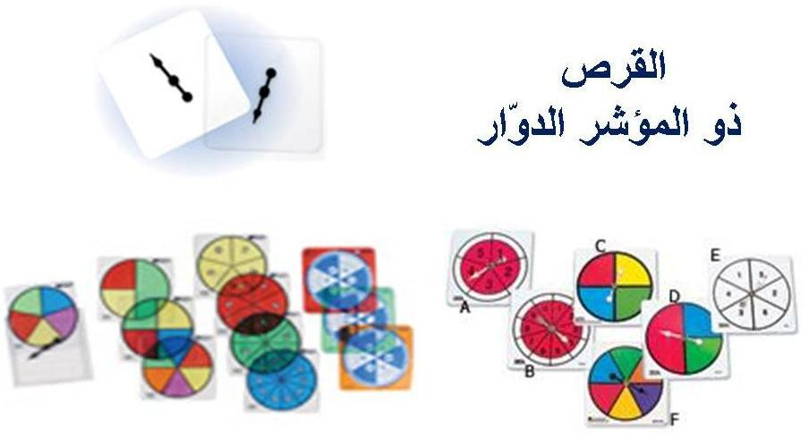
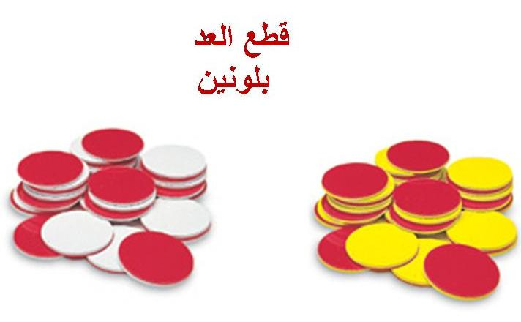
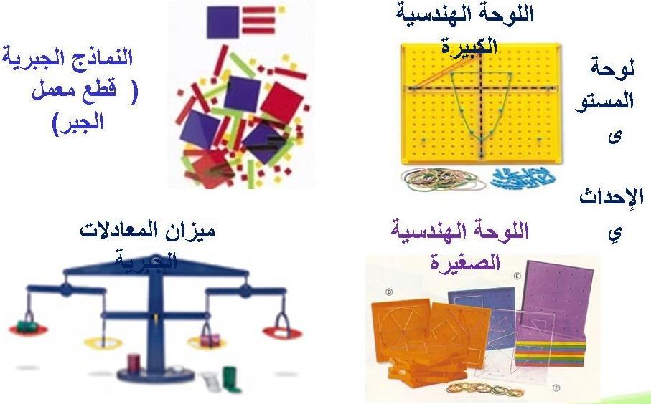
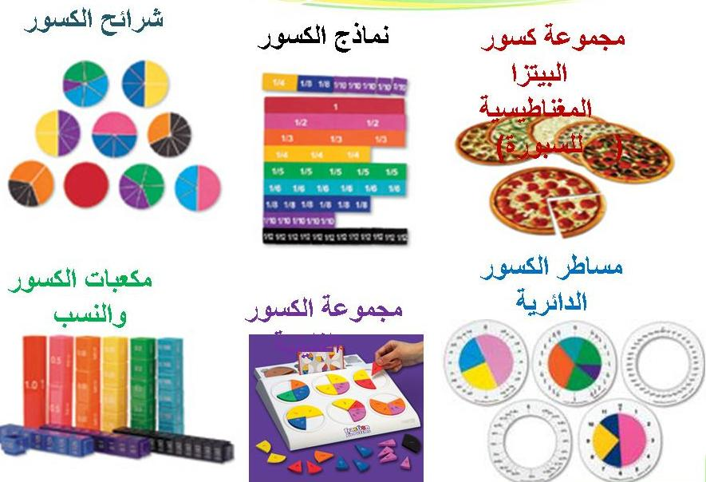
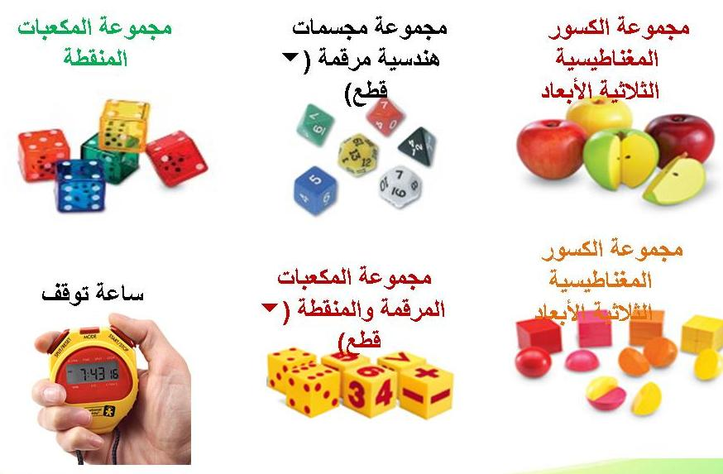

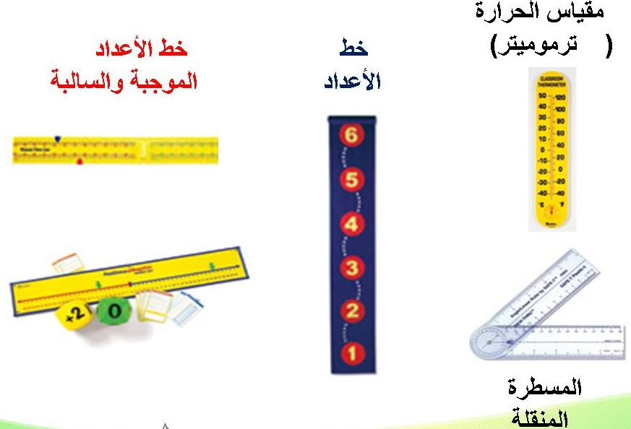
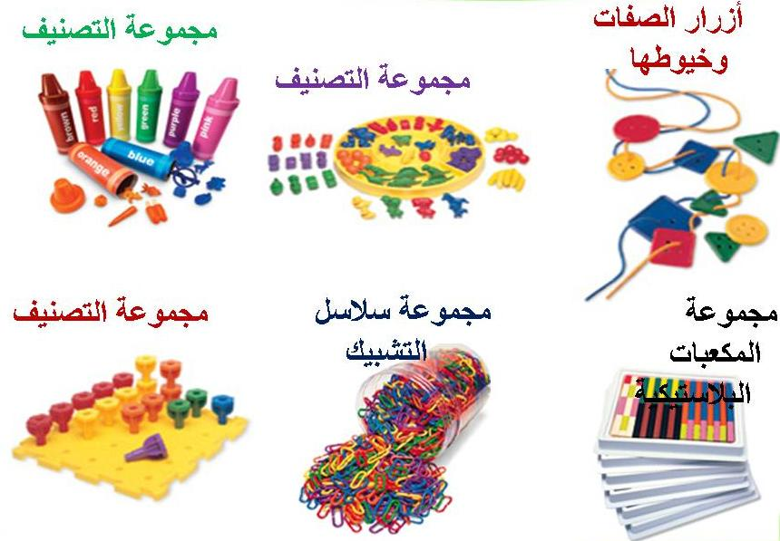

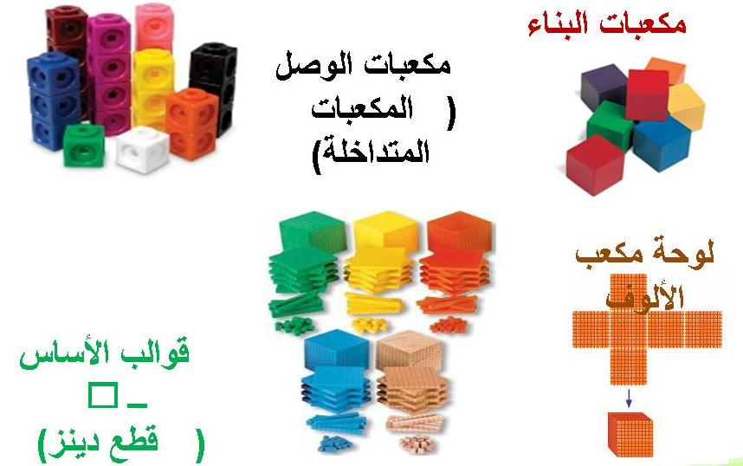

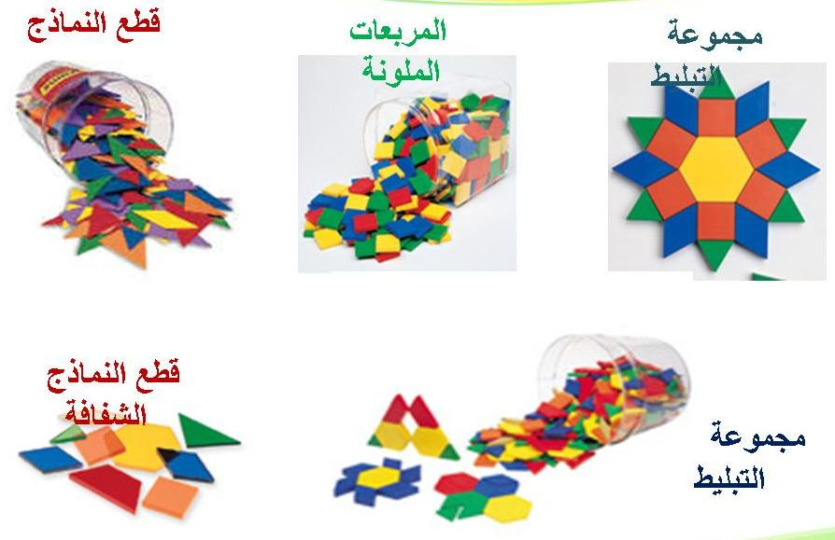

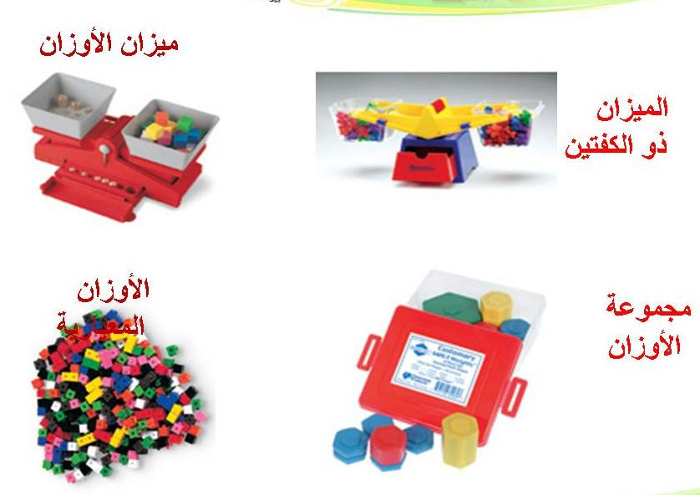

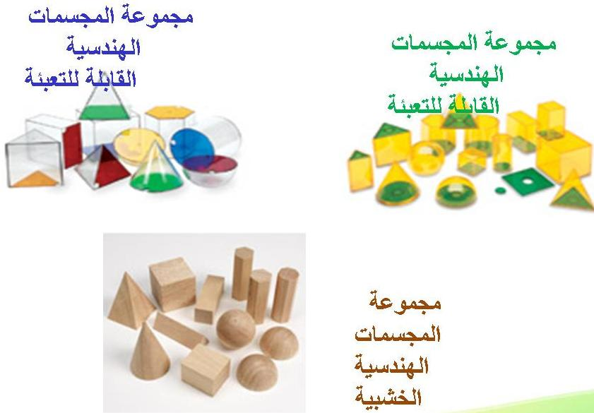
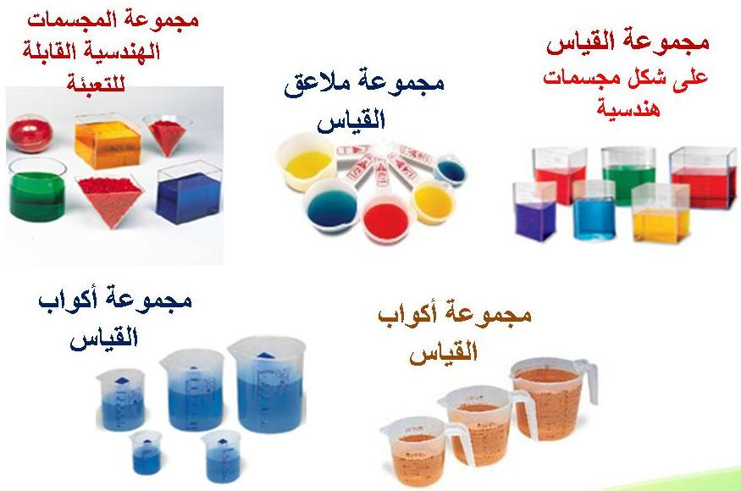

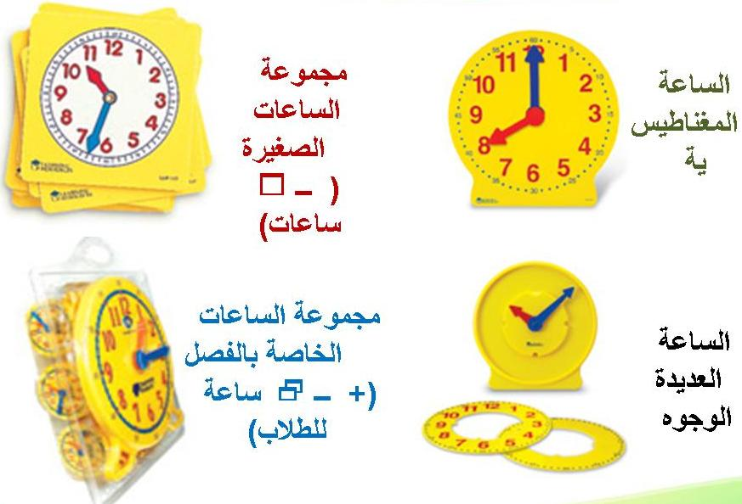

مواقع الكترونية يوصى بزيارتها
كمراجع لمناهج الرياضيات المطورة

بوابة الرياضيات و العلوم الطبيعية | Ksa.obeikaneducaton
بوابة (سكوول) للتعليم الإلكتروني | www.skoool.com.sa
------ | www.showlol.net
منتديات يزيد التعليمية | www.yzeeed.com
منتديات الزلفي للرياضيات | www.zutfiedu.gov.sa
رياضيات جدة | www.jeddmath.com
منتديات التربية بالزلفي | www.nctm.org
منتديات الشريف التعليمية | www.alsharef.com
منتدى جزيرة الرياضيات | www.hesab.net
منارات الرياضيات والعلوم | www.mathandsci.org
منتديات شبكة الرياضيات التعليمية | math-stu.com

بعض استراتيجيات التدريس :
1- إستراتيجية لعب الأدوار :
هي أحدى أساليب التعليم التي تمثل سلوكاً واقعياً في موقف مصطنع ويتقمص كل فرد من المشاركين أحد الأدوار في النشاط التعليمي لتوضيح فكرة معينة
2- إستراتيجية التعلم التعاوني
هي إستراتيجية تدريسية، يتعلم فيها الطلاب من خلال العمل في مجموعات صغيرة غير متجانسة، يتعاون أفرادها في إنجاز المهمات التعليمية المنوطه بهم .
3- إستراتيجية التقويم البنائي التدريسي:
هي إستراتيجية تدريسية تعتمد على التقويم المرحلي الذي يتم أثناء تأدية المعلم للموقف التعليمي بهدف اخذ تغذية راجعة مستوحاة من جمع المعلومات عن الطلاب والتعرف على حاجاتهم وتعلمهم ومن ثم تشخيص هذا الواقع والاعتماد عليها للتخطيط للتعليم اللاحق .
مفهوم التدريس من منظور البنائية:
عملية تنظيم لمواقف التعلم في غرفة الصف بما يمكن المتعلم من بناء معرفته بنفسه مع قليل من التوجيه والإرشاد من قبل المعلم .
4- إستراتيجية الاستقصاء :
هي إستراتيجية تدريسية يتعامل فيها الطلاب مع خطوات المنهج العلمي حيث يوضع في مواجهة إحدى المشكلات، فيخطط ويبحث ويعمل بنفسه عن طريق توليد الفرضيات واختبارها .

5- إستراتيجية الاتصال بمصادر التعلم :
هي مجموعة من المهارات التي تنمي قدرات المعلمين على الاتصال بمصادر التعلم بأنواعها المتعددة , بما يخدم عملية التعلم لدى الطلاب، ويساعد على تنمية القدرات الإبداعية، ومهارات الاكتشاف، والتعلم الذاتي .

6- مهارات التواصل :
هي مجموعة من المهارات التي تساعد على تنمية التواصل اللفظي وغير اللفظي لدى المعلمين، ومن ثم توظيفها بما يخدم عملية التعلم لدى الطلاب .
7- إستراتيجية خرائط المفاهيم :
هي إستراتيجية تدريسية فاعلة في تمثيل المعرفة عن طريق أشكال تخطيطية تربط المفاهيم ببعضها البعض
أو أسهم يكتب عليها كلمات تسمى كلمات الربط .
8- إستراتيجية التفكير الناقد :
هي إستراتيجية تدريسية تضم مجموعة من مهارات التفكير التي يمكن أن تستخدم بصورة منفردة أو مجتمعة من اجل إصدار حكم حول قيمة الشيء للتوصل إلى استنتاج أو تعميم أو قرار .

9- إستراتيجية التفكير الإبداعي :
هي إستراتيجية تضم مجموعة من المهارات منها الطلاقة , المرونة , الأصالة و الإفاضة , الحساسية لحل المشكلات , الأسئلة الذكية , العصف الذهني وتستخدم للوصول إلى الأفكار الجديدة والرؤى التي تؤدي إلى الدمج والتأليف بين الأشياء التي تعتبر مسبقا أنها غير مترابطة.

10- إستراتيجية العصف الذهني :
هي إستراتيجية تدريسية يتبع فيها الطلاب أسلوبا منظما من أساليب التفكير الإبداعي بحيث تستثار أذهانهم لاستدرار واستمطار الأفكار حول مشكلة محددة بهدف توليد أكبر قدر ممكن من الأفكار لحلها، والنظر في مدى واقعيتها وتأجيل تقويم الأفكار ونقدها إلى مرحلة لاحقة.

مســــرد سيـــر الـــدروس

المادة : رياضيات الشهر : الصف :
السبت : / / 14هـ |  | الحصة |  | 1 | 2 |  | 3 | 4 | 5 | 6 |  | 7 | 8 | موضــوع الــدرس |  |  |  | الوســائل التعليميــة
 |  | الفصل
الأحد : / / 14هـ |  | الحصة |  | 1 | 2 |  | 3 | 4 | 5 | 6 |  | 7 | 8
 |  | الفصل
الاثنين : / / 14هـ |  | الحصة |  | 1 | 2 |  | 3 | 4 | 5 | 6 |  | 7 | 8
 |  | الفصل
الثلاثاء : / / 14هـ |  | الحصة |  | 1 | 2 |  | 3 | 4 | 5 | 6 |  | 7 | 8 |  |  |  |  | ملاحظــات
 |  | الفصل
الأربعاء : / / 14هـ |  | الحصة |  | 1 | 2 |  | 3 | 4 | 5 | 6 |  | 7 | 8
 |  | الفصل
التوقيــع | المديرة |  |  |  |  | المســاعدة |  |  |  |  |  |  |  |  | المشــرفة

السبت : / / 14هـ |  | الحصة |  | 1 | 2 |  | 3 | 4 | 5 | 6 |  | 7 | 8 | موضــوع الــدرس |  |  |  | الوســائل التعليميــة
 |  | الفصل
الأحد : / / 14هـ |  | الحصة |  | 1 | 2 |  | 3 | 4 | 5 | 6 |  | 7 | 8
 |  | الفصل
الاثنين : / / 14هـ |  | الحصة |  | 1 | 2 |  | 3 | 4 | 5 | 6 |  | 7 | 8
 |  | الفصل
الثلاثاء : / / 14هـ |  | الحصة |  | 1 | 2 |  | 3 | 4 | 5 | 6 |  | 7 | 8 |  |  |  |  | ملاحظــات
 |  | الفصل
الأربعاء : / / 14هـ |  | الحصة |  | 1 | 2 |  | 3 | 4 | 5 | 6 |  | 7 | 8
 |  | الفصل
التوقيــع | المديرة |  |  |  |  | المســاعدة |  |  |  |  |  |  |  |  | المشــرفة

السبت : / / 14هـ |  | الحصة |  | 1 | 2 |  | 3 | 4 | 5 | 6 |  | 7 | 8 | موضــوع الــدرس |  |  |  | الوســائل التعليميــة
 |  | الفصل
الأحد : / / 14هـ |  | الحصة |  | 1 | 2 |  | 3 | 4 | 5 | 6 |  | 7 | 8
 |  | الفصل
الاثنين : / / 14هـ |  | الحصة |  | 1 | 2 |  | 3 | 4 | 5 | 6 |  | 7 | 8
 |  | الفصل
الثلاثاء : / / 14هـ |  | الحصة |  | 1 | 2 |  | 3 | 4 | 5 | 6 |  | 7 | 8 |  |  |  |  | ملاحظــات
 |  | الفصل
الأربعاء : / / 14هـ |  | الحصة |  | 1 | 2 |  | 3 | 4 | 5 | 6 |  | 7 | 8
 |  | الفصل
التوقيــع | المديرة |  |  |  |  | المســاعدة |  |  |  |  |  |  |  |  | المشــرفة

السبت : / / 14هـ |  | الحصة |  | 1 | 2 |  | 3 | 4 | 5 | 6 |  | 7 | 8 | موضــوع الــدرس |  |  |  | الوســائل التعليميــة
 |  | الفصل
الأحد : / / 14هـ |  | الحصة |  | 1 | 2 |  | 3 | 4 | 5 | 6 |  | 7 | 8
 |  | الفصل
الاثنين : / / 14هـ |  | الحصة |  | 1 | 2 |  | 3 | 4 | 5 | 6 |  | 7 | 8
 |  | الفصل
الثلاثاء : / / 14هـ |  | الحصة |  | 1 | 2 |  | 3 | 4 | 5 | 6 |  | 7 | 8 |  |  |  |  | ملاحظــات
 |  | الفصل
الأربعاء : / / 14هـ |  | الحصة |  | 1 | 2 |  | 3 | 4 | 5 | 6 |  | 7 | 8
 |  | الفصل
التوقيــع | المديرة |  |  |  |  | المســاعدة |  |  |  |  |  |  |  |  | المشــرفة
اســم المعلمة : التوقيع :

( التقارير الدورية بعد كل فصل في المقرر )
تقرير لكل فصل من المقرر الدراسي | إيـــجــــابـــيــاتــــه | ســـلــبــيــاتـــه | مـــقـــتــرحـــات

الـــقـــســـم الــثــالـث

أدوات تقويم المتعلمين :
- أوراق العمل (أنواعها وأهدافها)
- قوائم العلوم والمعارف والمهارات للمرحلة الابتدائية
- استمارات متابعة التقويم المستمر للمرحلة الابتدائية
- استمارات متابعة درجات أعمال السنة للمرحلة المتوسطة والثانوية
- استمارة معايير المطويات
- استمارة حل المسالة للمرحلتين الابتدائية والمتوسطة
- استمارة سجل انجاز الطالبة

أوراق العمل وأنواعها وأهدافها
* ورقة عمل تشخيصية :
لتشخيص جوانب الضعف والصعوبات لدى الطالبة ( وبها تكتشف المعلمة عن المهارات اللازم وجودها لدى الطالبة لتقدم لها مهارات جديدة , ويمكن أن تقدم هذه الورقة كنشاط استهلالي في بداية درس أو وحدة دراسية وتكون مرتبطة بالتعليم القبلي .
*ورقة عمل علاجية :
لمعالجة ضعف دراسي في جانب محدد لدى فئة من الطالبات اللاتي أظهرتهم ورق العمل التشخيصية ( ويمكن ان تكون ورقة العمل العلاجية صفية ولا صفية , ويحدد لولي الأمر دوره في معالجة ضعف ابنته في هذه الورقة ) .
*ورقة عمل تعليمية :
لتقيس مدى إتقان الطالبة لمهارة أو مجموعة من المهارات التعليمية أو العقلية أو الأدائية ( تقدم هذه الورقة لجميع الطالبات مع مراعاة الفروق الفردية بين الطالبات وتكون لدرس محدد , لتحقق مهارات المادة ومهارات التفكير : مثل الملاحظة والمقارنة والتحليل والتركيب ) ..
*ورقة عمل تقويمية :
لتقيس تحقق أهداف الدرس المخطط لها مرحلياً او ختامياً (أي توظف في التقويم المرحلي او التقويم الختامي ويمكن تقديم هذه الورقة في نهاية وحدة دراسية , ويمكن ان توظف كنشاط صفي أو لا صفي )
*ورقة عمل تعزيزية :
لتدعيم وتعزيز خبرة تعليمية معينة لدى الطالبة ( تقوم المعلمة بهذه الورقة لمعالجة الخلل الذي أظهرته ورقة العمل التقويمية مثل : عدم استيعاب الطالبة لمفهوم معين أو عدم تمكنها من مهارة ما ) هذه الورقة ترتبط بنتيجة التقويم بينما العلاجية ترتبط بنتيجة التشخيص .
*ورقة العمل الاثرائية :
لتثري جانباً معيناً لدى الطالبات المتميزات او الموهوبات ) فهذه الورقة تعمل على توجيه الطالبات للتعمق في المادة التعليمية فيكتسبوا مهارات عقلية وإبداعية مثل حل المشكلات , والتفكير الناقد , والطلاقة والمرونة ) (يمكن الرجوع لكتاب دليل المعلمة )

خطوات يجب مراعاتها عند تنفيذ أوراق العمل ( الأنشطة ) :
  - تسجل المعلمة البيانات الأولية اليوم والتاريخ والصف والمادة واسم الطالبة واسم المهارة المراد قياسها وفراغ لتوقيع ولي الأمر .
  - تقوم المعلمة بتهيئة حافزة وتقديم ورقة العمل للطالبات وذكر الهدف منها .
  - تحديد شكل التعلم فردي ( وهو الأفضل ) او ثنائي او تعاوني .
  - أن يكون إخراج الورقة بشكل جيد ومشوق حيث يحتوي على رسومات إن أمكن أو بعض العبارات الصغيرة الهادفة
مثــــــــال ( لا شئ يرفع قدر المرأة كالعفة , الصدق منجيك والكذب مرديك , النجاح رحلة وليس هدف , اسعد القلوب 9التي تنبض للآخرين , من أساء السمع أساء الإجابة , لا إيمان لمن لا أمانة له ... وغيرها ) .
  - أن تتسم الأسئلة بالموضوعية وتكون واضحة ومختصرة وتهدف لقياس مهارة محددة .
  - إذا كان عدد الطالبات كثير يمكن طباعة ورقة العمل في نصف ورقة A4 وذلك للحصول على نصف العدد أثناء التصوير .
  - إذا أجابت الطالبة إجابة صحيحة وبدقة توضع لها عبارة تشجيعية (مثال) : أتقنتي بجدارة يا رائعة في ورقة العمل ويكتب لها في استمارة المتابعة التي وضعت في بداية الفصل الدراسي في أول كتاب كل طالبة اتقنت 1 أي (للمرة الأولى ) . والطالبة التي لم تتقن يكتب لها لم تتقن حاولي مره اخرى ويكتب لها في استمارة الطالب لم تتقن 1 ويكتب في الملاحظات تاريخ عدم إتقان المهارة حتى يسهل على المعلمة متابعتها لاحقاً .
  - تناقش المعلمة مع طالباتها الإجابات وتصوب النتائج وتصوغها مبينة متابعتها لاحقاً .
  - توقيع ولي أمر الطالبة على كل ورقة عمل ومتابعتها في اليوم التالي من قبل المعلمة ووضعها في ملف للطالبة خاص بالمادة أو تلصق في كتاب الطالبة .
  - أخيراً وأنا أراه أولاً الاطلاع على دليل المعلمة لاحتوائه على أنشطة علاجية وتعزيزيه واثرائية رائعة في كل درس تقريباً تساعد المعلمة في عمل ورقة نشاط .

الفرق بين ورقة العمل والواجب المنزلي :
- ورقة العمل يتم انجازها في الصف أو في إطار المؤسسة التعليمية بينما الواجب المنزلي يؤدى خارج الصف .
- مواصفات ورقة العمل وأهدافها تختلف عن الواجب المنزلي .
- الواجب المنزلي له درجات محددة بمعايير معينة .
إرشادات وتوجيهات :
- الإعداد الجيد والمتقن لورقة العمل بصورة تثير حماس ودافعية الطالبات .
- عند عرض ورقة العمل على الطالبات يُراعى تسلسل الأفكار لان خلاف ذلك من شانه ان يشتت تفكير الطالبة .
- بعض الدروس تستلزم أكثر من ورقة عمل والبعض الآخر يُكتفى بواحدة .
- قد تستخدم ورقة العمل لتحقيق هدف واحد أو أكثر من هدف ليُقلل الوقت والجهد .
- يجب توضيح طريقة استخدام ورقة العمل للطالبة قبل البدء ليُقلل الوقت والجهد .
- قد تستخدم ورقة العمل بطريقة جماعية أو ثنائية ا فردية تبعاً للهدف المراد تحقيقه .

مدرسة : ............................... الاسم : .........................

المادة : رياضيات الصف : .......................

اسم المهارة : .....................................................

.......................................................................................................................................................................
....................................................................................................................................................................
.......................................................................................................................................................................
.......................................................................................................................................................................
.......................................................................................................................................................................
.......................................................................................................................................................................
.......................................................................................................................................................................
....................................................................................................................................................................
.......................................................................................................................................................................
.......................................................................................................................................................................
.......................................................................................................................................................................
.......................................................................................................................................................................
.......................................................................................................................................................................
....................................................................................................................................................................
.......................................................................................................................................................................
.......................................................................................................................................................................
.......................................................................................................................................................................
.......................................................................................................................................................................
.......................................................................................................................................................................
....................................................................................................................................................................
.......................................................................................................................................................................
.......................................................................................................................................................................
.......................................................................................................................................................................
.......................................................................................................................................................................
.......................................................................................................................................................................
....................................................................................................................................................................
.......................................................................................................................................................................
.......................................................................................................................................................................
.......................................................................................................................................................................
.......................................................................................................................................................................
.......................................................................................................................................................................
....................................................................................................................................................................
.......................................................................................................................................................................
.......................................................................................................................................................................
.......................................................................................................................................................................
.......................................................................................................................................................................
.......................................................................................................................................................................
....................................................................................................................................................................
.......................................................................................................................................................................
.......................................................................................................................................................................
.......................................................................................................................................................................
......................................................................................................................................................................

أتقنت

حاولي مرة أخرى

....................................................................................................................................................................
.......................................................................................................................................................................
.......................................................................................................................................................................
.......................................................................................................................................................................
.......................................................................................................................................................................
.......................................................................................................................................................................
....................................................................................................................................................................
.......................................................................................................................................................................
.......................................................................................................................................................................
.......................................................................................................................................................................
.......................................................................................................................................................................
.......................................................................................................................................................................
....................................................................................................................................................................
.......................................................................................................................................................................
.......................................................................................................................................................................
.......................................................................................................................................................................
.......................................................................................................................................................................
.......................................................................................................................................................................
....................................................................................................................................................................
.......................................................................................................................................................................
.......................................................................................................................................................................
.......................................................................................................................................................................
.......................................................................................................................................................................
.......................................................................................................................................................................
....................................................................................................................................................................
.......................................................................................................................................................................
.......................................................................................................................................................................
.......................................................................................................................................................................
.......................................................................................................................................................................
.......................................................................................................................................................................
....................................................................................................................................................................
.......................................................................................................................................................................
.......................................................................................................................................................................
.......................................................................................................................................................................
......................................................................................................................................................................

أتقنت

الرقم | العلوم والمعارف والمهارات | الحد الأدنى
1 | تحديد القيمة المنزلية لرقم في عدد ضمن الملايين | *
2 | قراءة الأعداد ضمن الملايين وكتابتها بطرق مختلفة (قياسية-لفظية-تحليلية) | *
3 | مقارنة الأعداد ضمن الملايين وترتيبها | *
4 | تقريب الأعداد ضمن الملايين | *
5 | استعمال خصائص الجمع وقواعد الطرح في جمع الأعداد وطرحها
6 | تقدير نواتج الجمع والطرح والضرب والقسمة باستعمال التقريب
7 | جمع وطرح أعداد مكونة من عدة أرقام | *
8 | تنظيم البيانات في لوحة إشارات وجدول تكراري
9 | تحديد المنوال والوسيط والقيم المتطرفة لمجموعة من البيانات
10 | تمثيل البيانات بالنقاط وتفسيرها
11 | تفسير التمثيل بالأعمدة والأعمدة المزدوجة
12 | تحديد النواتج الممكنة لتجربة ما
13 | وصف الاحتمال بالكلمات والأعداد | *
14 | حل مسائل رياضية باستعمال مهارات واستراتيجيات مناسبة من إتباع الخطوات الأربع | *
15 | تمثيل الجمل والعبارات العددية للجمع والطرح وكتابتها
16 | البحث عن قاعدة من جدول وتطبيقها لحل مسالة
17 | إنشاء جدول أو إكماله باستعمال عمليات ( الجمع – الطرح- الضرب – القسمة )
18 | كتابة العبارات الجبرية وإيجاد قيمها
19 | ضرب عدد في مضاعفات العشرة والمائة والألف | *
20 | ضرب عدد من خمسة أرقام على الأكثر في عدد من رقمين على الأكثر | *

الرقم | العلوم والمعارف والمهارات | الحد الأدنى
21 | إجراء عملية قسمة يكون الناتج فيها من ثلاثة أرقام على الأكثر بباق وبدون باق | *
22 | استعمال حقائق القسمة الأساسية والأنماط لقسمة مضاعفات (10-100-1000) ذهنياً | *
23 | تعرف ووصف الأشكال الثلاثية الأبعاد ومخططاتها | *
24 | تعرف ووصف الأشكال الثنائية الأبعاد و تصنيفها | *
25 | تعرف(الزوايا؛المثلثات؛الأشكال الرباعية)ووصفها وتصنيفها | *
26 | تمثيل وتسميه(النقاط على خط الأعداد والأزواج المرتبة على شبكه المربعات)
27 | تعرف ووصف (المستقيمات المتوازية والمتقاطعة والمتعامدة؛المستقيم؛القطعة المستقيمة ؛نصف المستقيم)
28 | تحديد نوع التحويل الهندسي(دوران؛انعكاس؛انسحاب)
29 | تعرف الأشكال المتطابقة وتحديد التماثل في شكل | *
30 | تقدير وقياس (الطول؛السعه؛الوزن؛ الكتلة؛الحجم)في النظام المتري
31 | تقدير وحساب (محيط؛مساحه) المستطيل والمربع | *
32 | حل مسائل حول الزمن تتضمن الوقت المستغرق
33 | تعرف(الكسور؛ الكسور غير الفعلية والأعداد الكسرية )وقراءتها وكتابتها وتحديدها على خط الأعداد | *
34 | إيجاد الكسور المكافئة لكسر | *
35 | المقارنة بين الكسور وترتيبها | *
36 | التحويل بين الأعداد الكسرية والكسور غير الفعلية
37 | تمييز الكسور العشرية (الأعشار والأجزاء من مئة) وقراءتها وكتابتها | *
38 | تعرف الكسور العشرية الأكبر من الواحد وقراءتها وكتابتها وتمثيلها على خط الأعداد | *
39 | التحويل بين الأعداد الكسرية والكسور العشرية | *
40 | المقارنة بين الكسور العشرية وترتيبها
41 | إيجاد الكسر العشري المكافئ لكسر اعتيادي
42 | المقارنة بين الكسور العشرية والكسور الاعتيادية والأعداد الكسرية وترتيبها
43 | تقريب الكسور العشرية
44 | تقدير ناتج جمع وطرح كسرين عشريين
45 | جمع وطرح كسرين عشريين | *

سجل متابعـــة مادة الرياضيات المطور للصف الرابع فصل ( ) الفصل الدراسي الأول لعـــــــام 1430/1431ه
التسلسل | اسم الطالبة | الفتــــــرة | 1- تحديد القيمة المنزلية لرقم ضمن عدد ضمن الملايين * | 2- قراءة الأعداد ضمن الملايين وكتابتها بطرق مختلفة (قياسية-لفظية-تحليلية) * |  |  |  |  | 3-مقارنة الأعداد ضمن الملايين وترتيبها * |  |  | 4- تقريب الأعداد ضمن الملايين *
 |  |  | إتقان المهارة | قراءة الأعداد | كتابتها لفظياً | كتابتها قياسياً | كتابتها تحليليا | إتقان المهارة | المقارنة | الترتيب | إتقان المهارة | إتقان المهارة
1
2
3
4
5
6
7
8
9
10
11
12
13
14
15
16

إعداد المعلمة : عالية العثرباني ( ابتدائية الدارة بابها )
سجل متابعـــة مادة الرياضيات المطور للصف الرابع فصل ( ) الفصل الدراسي الأول لعـــــــام 1430/1431ه
التسلسل | اسم الطالبة | الفتــــــرة | 5- استعمال خصائص الجمع وقواعد الطرح في جمع الأعداد وطرحها |  |  | 6- تقدير نواتج الجمع والطرح والضرب والقسمة باستعمال التقريب |  |  |  |  | 7- جمع وطرح أعداد مكونة من عدة أرقام* |  |  | 8- تنظيم البيانات في لوحة إشارات وجدول تكراري
 |  |  | الجمع | الطرح | إتقان المهارة | تقدير الجمع | تقدير الطرح | تقدير الضرب | تقدير القسمة | إتقان المهارة | الجمع | الطرح | إتقان المهارة | التنظيم في لوحة الإشارات | التنظيم في الجدول التكراري | إتقان المهارة
1
2
3
4
5
6
7
8
9
10
11
12
13
14
15
16
إعداد المعلمة : عالية العثرباني ( ابتدائية الدارة بابها ) 2
سجل متابعـــة مادة الرياضيات المطور للصف الرابع فصل ( ) الفصل الدراسي الأول لعـــــــام 1430/1431ه
التسلسل | اسم الطالبة | الفتــــــرة | 9- تحديد المنوال والوسيط والقيم المتطرفة لمجموعة من البيانات |  |  |  | 10- تمثيل البيانات بالنقاط وتفسيرها |  |  | 11- تفسير التمثيل بالأعمدة والأعمدة المزدوجة |  |  | 12- تحديد النواتج الممكنة لتجربة ما ووصف احتمالها بالكلمات والأعداد
 |  |  | المنوال | الوسيط | القيم المتطرفة | إتقان المهارة | التمثيل | التفسير | إتقان المهارة | تفسير التمثيل بالأعمدة | تفسير التمثيل بالأعمدة المزدوجة | إتقان المهارة | تحديد النواتج | وصف الاحتمال بالكلمات * | إتقان المهارة
1
2
3
4
5
6
7
8
9
10
11
12
13
14
15
16
17

سجل متابعـــة مادة الرياضيات المطور للصف الرابع فصل ( ) الفصل الدراسي الأول لعـــــــام 1430/1431ه
التسلسل | اسم الطالبة | الفتــــــرة | 13- حل مسائل رياضية باستعمال مهارات واستراتيجيات مناسبة مع إتباع الخطوات الأربع * |  |  |  |  | 14- تمثيل الجمل والعبارات العددية للجمع والطرح وكتابتها |  |  |  |  | 15- البحث عن قاعدة من جدول وتطبيقها لحل مسألة |  |  | 16- إنشاء جدول أو إكماله باستعمال عمليات (الجمع – الطرح – الضرب - القسمة )
 |  |  | الفهم | التخطيط | الحل | التحقق | إتقان المهارة | تمثيل الجمل العددية | كتابة الجمل العددية | تمثيل العبارات العددية | كتابة العبارات العددية | إتقان المهارة | اكتشاف القاعدة | تطبيقها في الحل | إتقان المهارة | إتقان المهارة
1
2
3
4
5
6
7
8
9
10
11
12
13
14
15
16

إعداد

سجل متابعـــة مادة الرياضيات المطور للصف الرابع فصل ( ) الفصل الدراسي الأول لعـــــــام 1430/1431ه
التسلسل | اسم الطالبة | الفتــــــرة | 17- كتابة العبارات الجبرية وإيجاد قيمها |  |  | 18- ضرب عدد في مضاعفات العشرة والمائة والألف * |  |  |  | 19- ضرب عدد من خمسة أرقام على الأكثر في عدد من رقمين على الأكثر *
 |  |  | كتابة العبارات الجبرية | إيجاد قيمة العبارة الجبرية | إتقان المهارة | الضرب في مضاعفات ال 10 | الضرب في مضاعفات ال 100 | الضرب في مضاعفات ال 1000 | إتقان المهارة | إتقان المهارة
1
2
3
4
5
6
7
8
9
10
11
12
13
14
15

سجل متابعة مهارات مادة الرياضيات للصف الرابع / الفصل الثاني للعام الدراسي 1430/ 1431 هـ

م | أسم التلميذة | الفتـــــــــــــــــــــــــــــــــرة الثــــــــــــــــــــــــــــــــــــــــــالثة |  |  |  |  |  |  |  |  |  |  |  |  |  |  |  |  |  |  |  |  |  |  |  |  |  |  |  |  |  |  |  |  |  | مستوى الأداء
 |  | إجراء عملية القسمة يكون الناتج من ثلاثة أرقام على الأكثر بباق وبدون باق |  | استعمال حقائق القسمة الأساسية والأنماط لقسمة مضاعفات (10،100،1000 )ذهنياً | تعرف وتصف الأشكال الثلاثية الأبعاد ومخططاتها | تعرف ووصف الأشكال الثنائية الأبعاد ومخططاتها وتصنيفها |  | تعرف ( الزوايا ، المثلثات ، الأشكال الرباعية) ووصفها وتصنيفها |  |  | تمثيل وتسمية (النقاط على خط الأعداد  والأزواج المرتبة على شبكة المربعات ) |  | تعرف ووصف( المستقيمات المتوازية  والمتقاطعة والمتعامدة ، المستقيم ،  القطعة المستقيمة ، نصف المستقيم ) |  |  |  |  | تحديد نوع التحويل الهندسي ( دوران ، انعكاس ، انسحاب ) |  |  |  |  | تعرف الأشكال المتطابقة وتحديد التماثل في شكل |  | تقدير وقياس (الطول ، السعة ، الوزن ، الكتلة ،الحجم )في النظام المتري |  |  |  |  | تقدير وحساب (محيط ، مساحة )امستطيل والمربع |  |  |  |  | حل مسائل حول الزمن تتضمن الوقت المستغرق
 |  | بباق | بدون باق |  |  | التعريف والوصف | التصنيف | الزوايا | المثلثات | الأشكال الرباعية | النقاط على خط الاعداد | الأزواج المرتبة على شبكة التربيع | المتوازية | المتقاطعة | المتعامدة | المستقيم | نصف المستقيم | دوران | انعكاس |  | انسحاب |  | تعرف الشكل | تحديد التماثل | الطول | السعة | الوزن | الكتلة | الحجم | محيط |  |  | مساحة
 |  |  |  |  |  |  |  |  |  |  |  |  |  |  |  |  |  |  |  |  |  |  |  |  |  |  |  |  |  | المستطيل |  | المربع | المستطيل | المربع
 |  | * |  | * | * | * |  | * |  |  |  |  |  |  |  |  |  |  |  |  |  |  | * |  |  |  |  |  |  | *

سجل متابعة مهارات مادة الرياضيات للصف الرابع / الفصل الثاني للعام الدراسي 1430/ 1431 هـ

 |  | الفــــــــــــــــــــــــــــــــــترة الرابعــــــــــــــــــــــــــــــــــــــــــــــــــــــة
م | اسم التلميــــــذة | تعرف ( الكسور ، والكسور ،غيرالفعلية والأعداد الكسرية ) وقراءتها وكتابتها وتحديدها على خط الأعداد |  |  |  |  |  |  |  |  | إيجاد الكسورالمكافئة لكسر | المقارنة بين الكسور وترتيبها |  | التحويل بين الأعداد الكسرية والكسور غير الفعلية |  | تمييز الكسور العشرية ( الأعشار و الأجزاء من مئة ) وقرائتها وكتابتها |  |  |  |  |  | تعرف الكسور العشرية الأكبر من الواحد وقرآئتها وكتابتها وتمثيلها على خط الأعداد |  |  |  | التحويل بين الأعداد الكسرية والكسور العشرية |  | المقارنة بين الكسورالعشرية وترتيبها |  | إيجاد الكسر االعشري المكافئ لكسر أعتيادي | المقارنة بين الكسورالعشرية والكسور الأعتيادية والأعداد الكسرية وترتيبها |  |  |  |  |  |  | تقريب الكسور العشرية | تقدير ناتج جمع وطرح كسريين عشريين |  |  | جمع وطرح كسريين عشريين |  |  | مستوى الأداء
 |  | الكسور |  |  | الكسور غيرالفعلية |  |  | الأعداد الكسرية |  |  |  | المقارنة | ترتيب الكسور | من عدد كسري لكسر غير فعلي | من كسر غيرفعلي لعدد كسري | الأعشار |  |  | الأجزاء من مئة |  |  | التعرَف | القرآءة | الكتابة | التمثيل | من كسرعشري لعددر كسري | من عدد كسري لكسرعشري | المقارنة | الترتيب |  | المقارنة |  |  | الترتيب |  |  |  |  | الجمع | الطرح |  |  | الجمع | الطرح
 |  | قراءتها | كتابتها | تحديدها | قراءتها | كتابتها | تحديدها | قراءتها | كتابتها | تحديدها |  |  |  |  |  | التمييز | القرآءة | الكتابة | التمييز | القرآءة | الكتابة |  |  |  |  |  |  |  |  |  | بين الكسر العشري والكسر الأعتيادي | بين الكسر العشري والعدد اكسري | بين الكسر الأعتيادي والعدد اللكسدي | الكسورالعشرية |  | الكسورالأعتياددية | الأعداد الكسرية
 |  | * |  |  |  |  |  |  |  |  | * | * |  |  |  | * |  |  |  |  |  | * |  |  |  | * |  |  |  |  |  |  |  |  |  |  |  |  |  |  |  | *

م | العلوم والمعارف والمهارات | الحد الأدنى
1 | تحديد القيمة المنزلية لرقم في عدد ضمن البلايين | *
2 | قراءة الأعداد ضمن البلايين وكتابتها بطرق مختلفة (قياسية-لفظية-تحليلية) | *
3 | مقارنة الأعداد ضمن البلايين | *
4 | تمثيل الكسور التي مقاماتها (10-100-1000 ) وكتابتها على صورة كسور عشرية | *
5 | قراءة الكسور العشرية وكتابتها بطرق مختلفة (قياسية-لفظية-تحليلية) | *
6 | مقارنة الكسور العشرية | *
7 | ترتيب الأعداد والكسور العشرية | *
8 | حل مسائل رياضية باستعمال مهارات واستراتيجيات مناسبة مع إتباع الخطوات الأربع | *
9 | تقريب الأعداد والكسور العشرية | *
10 | تقدير نواتج الجمع والطرح والضرب والقسمة باستعمال التقريب والأعداد المتناغمة | *
11 | جمع وطرح كسرين عشريين ضمن أجزاء الألف | *
12 | استعمال خصائص الجمع في جمع الأعداد والكسور العشرية ذهنياً
13 | استعمال طريقة الموازنة في جمع وطرح الأعداد والكسور العشرية ذهنياً
14 | استعمال الحقائق الأساسية والأنماط للضرب في مضاعفات (10-100-1000) | *
15 | استعمال خاصية (التوزيع , التجميع , الإبدال ) للضرب ذهنياً
16 | ضرب عدد من ثلاثة أرقام على الأكثر في عدد من رقمين على الأكثر | *
17 | استعمال الحقائق الأساسية والأنماط لقسمة مضاعفات (10-100-1000) ذهنياً | *
18 | قسمة عدد من أربعة أرقام على عدد من رقم واحد | *
19 | قسمة عدد من ثلاثة أرقام على الأكثر على عدد من رقمين | *
20 | تفسير معنى الباقي في مسالة قسمة
21 | كتابة عبارات ( الجمع والطرح والضرب والقسمة ) الجبرية وإيجاد قيمها
22 | إنشاء جدول دالة أو إكماله
23 | إيجاد قيمة عبارة عددية باستعمال ترتيب العمليات
24 | كتابة وحل معادلات الجمع والطرح والضرب
25 | تسمية النقاط على المستوى الإحداثي وتمثيلها | *
26 | إيجاد قاعدة دالة
27 | تمثيل مواقف القسمة باستعمال الكسور
28 | كتابة الكسر غير الفعلي بصورة عدد كسري والعكس | *
29 | مقارنة الكسور والأعداد الكسرية باستعمال خط الأعداد | *
30 | تقريب الكسور إلى (صفر , نصف , واحد )

م | العلوم والمعارف والمهارات | الحد الأدنى
1 | إيجاد الوسيط والمنوال لمجموعة بيانات | *
2 | تمثيل البيانات بـ ( النقاط , الاعمدة , الاعمدة المزدوجة ) وتفسيرها | *
3 | تحديد إمكانية وقوع حدث ووصف الاحتمال باستعمال الكسور | *
4 | كتابة نواتج تجربة احتمالات
5 | إيجاد قواسم ومضاعفات عدد
6 | تحديد ( القواسم , المضاعفات ) المشتركة لمجموعة من الأعداد
7 | تحديد الأعداد الأولية والأعداد غير الأولية | *
8 | كتابة كسر مكافئ لكسر معطى | *
9 | كتابة كسر في ابسط صورة
10 | المقارنة بين الكسور باستعمال المقامات المشتركة | *
11 | جمع وطرح كسور ( لها المقام نفسه , ذات مقامات مختلفة ) | *
12 | جمع وطرح أعداد كسرية
13 | اختيار وحدة مترية مناسبة لقياس الطول والتحويل بين وحدات الطول المترية | *
14 | التحويل بين الوحدات المترية لقياس ( الكتلة , السعة )
15 | التحويل بين وحدات الزمن وجمع وحدات الزمن وطرحها
16 | تعرف مفردات أساسية في الهندسة وتسميتها | *
17 | تعرف صفات الأشكال ( الرباعية , الثلاثية الأبعاد ) | *
18 | رسم صورة شكل بـ ( الانسحاب , الانعكاس , الدوران ) على المستوى الإحداثي
19 | تحويل نوع التحويل الهندسي
20 | إيجاد محيط مضلع | *
21 | تقدير مساحة شكل وإيجاده بعد المربعات | *
22 | إيجاد محيط ومساحة ( المستطيل , المربع ) | *
23 | إيجاد حجم منشور رباعي

( 1 ) متابعة مهارات مادة الرياضيات للصف الخامس ( ) لعام 1431 ــ 1432 هــ

م | اسم الطالبة | الفترة الأولى |  |  |  |  |  |  |  |  |  |  |  |  |  |  |  |  |  | الفترة الثانية
 |  | تحديد القيمة المنزلية لرقم في عدد ضمن البلايين | قراءة الأعداد ضمن البلايين وكتابتها بطرق مختلفة  ( قياسية , لفظية , تحليلية ) | مقارنة الأعداد ضمن البلايين | تمثيل الكسور التي مقاماتها (1000,100,10)وكتابتها على صور كسور عشرية | قراءة الكسور العشرية وكتابتها بطرق مختلفة  ( قياسية , لفظية , تحليلية ) | مقارنة الكسور العشرية | ترتيب الأعداد والكسور العشرية | حل مسائل رياضية باستعمال مهارات واستراتيجيات مناسبة مع إتباع الخطوات الأربع | تقريب الأعداد والكسور العشرية | تقدير نواتج الجمع والطرح والضرب والقسمة باستعمال التقريب والأعداد المتناغمة | جمع وطرح كسين عشريين ضمن أجزاء الألف | استعمال خصائص الجمع في جمع الأعداد والكسور العشرية ذهنيا | استعمال طريقة الموازنة في جمع وطرح الأعداد والكسور العشرية ذهنيا | استعمال الحقائق الأساسية والأنماط للضرب قي مضاعفات ( 1000,100,10 ) ذهنيا | استعمال خاصية ( التوزيع , التجميع , الإبدال ) للضرب ذهنيا | ضرب عدد من ثلاثة أرقام على الأكثر في عدد من رقمين علي الأكثر | استعمال الحقائق الأساسية والأنماط لقسمة مضاعفات ( 1000,100,10 ) ذهنيا | مستوى الطالبة | قسمة عدد من أربعة أرقام على عدد من رقم واحد | قسمة عدد من ثلاثة أرقام على الأكثر على عدد من رقمين | تفسير معنى لباقي في مسألة القسمة | كتابة عبارات ( الجمع والطرح والضرب والقسمة ) الجبرية وإيجاد قيمها | إنشاء جدول دالة أو إكماله | إيجاد قيمة عبارة عددية باستعمال ترتيب العمليات | كتابة وحل معادلات الجمع والطرح والضرب | تسمية النقاط على المستوى الاحداثي وتمثيلها | إيجاد قاعدة الدالة | تمثيل مواقف القسمة باستعمال الكسور | كتابة الكسر غير الفعلي بصورة عدد كسري والعكس | مقارنة الكسور والأعداد الكسرية باستعمال خط الأعداد | تقريب الكسور إلى ( صفر , نصف , واحد ) | مستوى الطالبة
 |  | × | × | × | × | × | × | × | × | × | × | × |  |  | × |  | × | × |  | × | × |  |  |  |  |  | × |  |  | × | ×

( 2 ) متابعة مهارات مادة الرياضيات للصف الخامس ( ) لعام 1431 ــ 1432 هــ
م | اسم الطالبة | الفترة الثالثة |  |  |  |  |  |  |  |  |  |  |  |  | الفترة الرابعة
 |  | إيجاد الوسيط والمنوال لمجموعة | تمثيل البيانات ( النقاط ، الأعمدة ، الأعمدة المزدوجة ) وتفسيرها | تحديد إمكانية وقوع حدث ووصف الاحتمال باستعمال الكسور | كتابة نواتج تجربة احتمالات | إيجاد قواسم ومضاعفات عدد | تحديد ( القواسم والمضاعفات ) ووصف الاحتمال باستعمال الكسور | تحديد الأعداد الأولية وغير الأولية | كتابة كسر مكافئ لكسر معطى | كتابة كسر في أبسط صورة | المقارنة بين الكسور باستعمال المقامات المشتركة | جمع وطرح كسور ( لها مقام نفسه ، ذات مقامات مختلفة ) | جمع وطرح أعداد كسرية | مستوى الطالبة | اختيار وحدة مترية مناسبة لقياس الطول والتحويل بين وحدات الطول المترية | التحويل بين الوحدات المترية لقياس ( الكتلة ، السعة ) | التحويل بين وحدات الزمن وجمع وحدات الزمن وطرحها | تعرف مفردات أساسية بالهندسة وتسميتها | تعرف صفات الأشكال ( الرباعية ، الثلاثية ، الأبعاد ) | رسم شكل بــ ( الانسحاب ، الانعكاس ، الدوران ) على المستوى الاحداثي | تحديد نوع التحويل الهندسي | إيجاد محيط مضلع | تقدير مساحة شكل وإيجاد أبعاد المربعات | إيجاد محيط ومساحة ( المستطيل ، المربع ) | إيجاد حجم منشور رباعي | مستوى الطالبة
 |  | × | × | × |  |  |  | × | × |  | × | × |  |  | × |  |  | × | × |  |  | × | × | ×
1
2
3
4
5
6
7
8
9
10
11
12
13
14
15

اسم المدرسة : ...................................... الصف : ...................... عدد الطالبات : .................

أسماء الطالبات | الفترة الأولى | الفترة الثانية | الفترة الثالثة | الفترة الرابعة | ملاحظـــــات
 |  |  |  |  | 2

الصف : .............................. المــادة : ..............................

اسم الطالبة الغير متقنة للمهارة | رقــــم المهارة | الإجراءات المتخذة لتحسين مستوى الطالبة في الفترة الأولــى | نتيجـــة المتابعـــة | ملاحظـــــات

اسم الطالبة الغير متقنة للمهارة | رقـــــــــــــــــم المهارة | الإجراءات المتخذة لتحسين مستوى الطالبة في الفترة الثانيــة | نتيجـــــة المتابعــــــة | ملاحظـــــات

اسم الطالبة الغير متقنة للمهارة | رقـــــم المهارة | الإجراءات المتخذة لتحسين مستوى الطالبة في الفترة الثالثــة | نتيجـــــة المتابعــــــة | ملاحظـــــات

اسم الطالبة الغير متقنة للمهارة | رقـــــم المهارة | الإجراءات المتخذة لتحسين مستوى الطالبة في الفترة الرابعــة | نتيجـــــة المتابعــــــة | ملاحظـــــات

آلية درجات أعمال السنة:
- لا تقل درجة أدوات التقويم عن 8 من 10
- إذا كانت الدرجة المعطاة للطالبة من 8 إلى9,75 تسجل جميع دلائل ومبررات المعلمة في الاستمارة الخاصة لذلك.
- إلغاء عبارة المشاركة واستبدالها بأدوات التقويم لأن المشاركة جزء من أدوات التقويم
- تعطي الطالبة أفضل درجة في الاختبارات القصيرة.
- إتباع لائحة تقويم الطالبة بكل ما ورد فيها (ص5)،(ص12)،(ص60 ) والقواعد التنفيذية.
- لا تحاسب الطالبة على سلوكها أثناء الحصة من ضمن درجات أدوات التقويم وذلك لان السلوك له آليته الخاصة .

للأهمية / تلزم معلمة مادة العلوم والرياضيات بتنفيذ كل ما ورد في آلية درجات أعمال السنة.

أ/ سجل درجات أعمال السنة
م | اســـــم الطالبــــة | الاختبارات القصيرة |  |  |  |  | درجة الاختبارات القصيرة  10درجات | التقويم  10 درجات |  |  |  |  | درجة التقويم  10درجات | المجموع  20 درجة | ملاحظـــــات
 |  | درجات لعدد من الاختبارات التحريرية القصيرة ( لا يوضع لها جداول وتكون جزءً من زمن الحصة الدراسية وتكون هذه الاختبارات بنهاية كل فصل من الكتاب أو باب أو وحدة على أن تقيس مدى استيعاب الطالب للمحتوى ومدى اكتسابه للمهارات المحققة للأهداف التربوية , وعلى المعلمين التنسيق فيما بينهم ) |  |  |  |  | تؤخذ الدرجة الأفضل | ومن أدواته  ( المشاركة , الأنشطة الصفية واللاصفية , الواجبات المنزلية , الاختبارات الكتابية والشفهية والعملية وملاحظات المعلمة |  |  |  |  | تؤخذ الدرجة الأفضل
 |  | 10 | 10 | 10 | 10 | 10 |  | 10 | 10 | 10 | 10 | 10
1
2
3
4
5
6
7
8
9
10
11

ب/ استمارة تحسين مستوى أداء الطالبة في درجة التقويم
م | اسم الطالبة | آلية المتابعة لدرجات التقويم من  8 إلى 9.75 | الدرجة المعطاة بعد المتابعة | ملاحظــات
1
2
3
4
5
6
7
8
9
10
11
12
13
14
15
16

(( استمارة معايير المطويات ))

اسم الطالبة : ................................................................. الفصل : ......................

 | تمت المحاولة(1) | مجهود (2) | ممتاز (3)
التنظيم | الملاحظة في حالة الفوضى  المحتوى غير منظم ومن الصعب تتبعه | مرتب , يحتوي على بعض التنظيم | مرتب , منظم بشكل جيد ومن السهل قراءته
المحتوى | ثلاث مدخلات أو اقل | أربع أو خمس مدخلات | أكثر من خمس مدخلات
الفهم | المعلومات الأساسية | المعلومات المفصلة | قدمت مع تفسيرات متعددة

 | التنظيم | المحتوى | الفهم
الفصل الأول
الفصل الثاني
الفصل الثالث
الفصل الرابع
الفصل الخامس
الفصل السادس

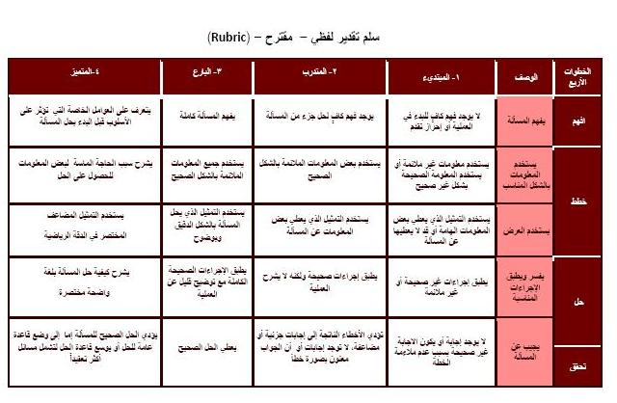

( معايير تقييم سجل انجاز الطالبة )

الــمــعـايـيـر | ممتاز | جيد | متوسط
التنظيم
المحتوى
الفهم

( مــصــادر الـتـقـيـيـم )

 | الاسم | التوقيع
المديرة أو المساعدة
معلمة المادة
زميلة للطالبة

الـــقـــســـم الـرابــع

نتــائج الطـالبــات :
- شرح معايير الأسئلة ونماذج الإجابة وتوزيع الدرجات
- نماذج الأسئلة والإجابة وتوزيع الدرجات
- نتائج الطالبات في الاختبارات والبيان الإحصائي للنتائج
(عن طريق مدخلة البيانات في المدرسة)
- استمارة متابعة الطالبات المتفوقات والمقصرات
- استمارة علاج الطالبة الضعيفة المستوى

1-شرح معايير متابعة أسئلة الاختبارات التحصيلية ونماذج الإجابة والتصحيح
إخراج ورقة الأسئلة | وضوح الخط والطباعة
 | بيانات الطالبة ( المرحلة – الصف الدراسي –المادة-الزمن – الغرض من الاختبار)
نموذج الأسئلة | حدد المطلوب في الفقرات الاختبارية.
 | الفقرات الاختبارية سهلة القراءة .
 | إخراج الاختبار بشكل يحقق الارتياح النفسي لدى الطالبة .
 | الفقرات الاختبارية مدرجة الصعوبة
 | الفقرات الاختبارية مرتبطة بالأهداف
 | لا تشتمل الفقرات الاختبارية على مصطلحات غير محددة (الاختلاف في التفسير )
 | معطيات الفقرة الاختبارية مكتملة.
 | لا تشتمل الفقرات الاختبارية على عبارات من نوع (نادر-غالباً-دائماً-أحياناً)
 | الصياغة اللغوية تناسب المرحلة الدراسية .
 | الفقرات الاختبارية مختصرة بما لا يخل بوضوح المطلوب.
 | خلو فقرات الاختبار من أي تلميحات للإجابة عن أسئلة أخرى .
 | الزمن المتاح للإجابة على الاختبار مناسب.
 | خلو الفقرات الاختبارية من العبارات المفتوحة (التي إجابتها غير محددة)
 | الاختبار شامل لمحتوى المقرر.
 | الفقرات الاختبارية متنوعة .
 | الفقرة الاختبارية تقيس مهارة أو معلومة هامة .
 | الاختبار خال من الأخطاء النحوية والإملائية .
الاختيار من متعدد | صدر السؤال مكتمل وواضح في جميع الفقرات .
 | تم تلافي تكرار الكلمات في البدائل .
 | البدائل متفقة لغوياً مع المقدمة .
 | البدائل متشابهة في الطول .
 | البدائل عددها لا يقل عن أربعة .
 | الإجابة الصحيحة وحيدة لا يختلف عليها اثنان.
 | الإجابة الصحيحة متجانسة مع البدائل الأخرى.
 | لا يوجد أسئلة منفية بكثرة .
 | البدائل مرتبطة منطقياً (عددياً –أبجدياً )
الصواب والخطأ | الإجابة الصحيحة لا تتخذ موضعا صحيحاً.
 | لا تحتمل الفقرة الاختبارية الصحة والخطأ في الوقت نفسه.
 | الفقرة الاختبارية لا تتضمن أكثر من فكرة واحدة.
 | يوجد مكان مخصص لتصويب الخطاء إذا طلب التصويب.
المزدوجة | رتبت مفردات المقدمات والاستجابات عشوائياً.
 | مفردات المقدمات والاستجابات متجانسة في محتواها.
 | عدد عناصر إحدى القائمتين أكثر من عدد الأخرى.
 | كتبت المقدمات والاستجابات في صفحة واحدة .
إكمال الفراغ | طول الفراغات محدد .
 | موقع الفراغ ليس في بداية الفقرة .
 | المطلوب في الفراغ يختبر معلومة أو مهارة معينه.
المقالي | ضرورة توضيح حدود الاختبار.
 | تحديد موضوع السؤال بشكل دقيق.
 | عدم طرح بدائل ليختار بعضها ويترك بعضها.
 | إعطاء الوقت الكافي للإجابة .
 | أن يكون السؤال قصيراً نسبياً مع زيادة عدد الأسئلة.
 | يستخدم المقال لتقويم عمق الفهم بدلاً من اتساع المعلومات .

2- ضوابط إعداد نماذج الإجابة

1ـ كتابة الإجابات بخط واضح ومنظم.
2ـ اشتمال الإجابة على جميع الفقرات الموجودة في الأسئلة .
3ـ تسلسل الإجابة وفق تسلسل الأسئلة.
4ـ الإجابات محددة ومتوافقة مع المطلوب .
5ـ عدم وجود إجابات ناقصة أو غير مطلوبة .
6ـ أن تكون الإجابة صحيحة المادة العلمية .
7ـ خلو الصياغة من الأخطاء الإملائية والنحوية .
8ـ ـ أن تكون الإجابة وفق الكتاب المدرسي.
9ـ لا يشترط التقيد بنص الكتاب حرفياً .
10ـ تسجيل جميع الإجابات الممكنة التي يحتملها السؤال.
11ـ إذا كانت الإجابة تتضمن بعض النقاط تدون جميع النقاط. ويشار في النموذج إلى الاكتفاء بالعدد المطلوب .
12 ـ تدوين الدرجات بلون مغاير.
13 ـ تتناسب درجة السؤال مع أهميته في المحتوى .
14 ـ توزيع الدرجات الكلية بصورة متوازنة بين الأسئلة.
15 ـ مناسبة الدرجة المطلوبة في السؤال .
16 ـ التناسب في توزيع الدرجات على جميع الإجابات .
17ـ توزيع الدرجة على ما تتضمنه الفقرة الواحدة وتسجل الدرجة فوقها .
18 ـ تجمع درجات الفقرة في دائرة على هامش الورقة .
19 ـ تجمع درجات الدوائر في مربع وتسجل بصورة بسط ومقام مع تفقيطها كتابة .
ـ تجمع درجات الدوائر في مربع وتسجل بصورة بسط ومقام مع تفقيطها كتابة .
20- تخصص درجات للرسومات التوضيحية والخرائط إن وجد
21 ـ تزويد نموذج الإجابة بجدول ( مرآة الورقة ) يوضح الدرجات المخصصة لكل سؤال رقماً وكتابة ويكتب المجموع الكلي بسطاً ومقام .
3- التـصـحـيــــح:
1-الدقة في التصحيح.
2-كتابة اسم المصححة والمراجعة مع التدقيق.
3-وضوح الدرجة الجزئية.
4-وضوح الدرجة الكلية للسؤال الواحد.
5-وضوح مجموع الدرجات رقماً وكتابة.
6-اشتراك المعلمات في (التصحيح الجماعي).
7-عدد الأوراق التي تمت مراجعتها
1
المملكة العربية السعودية
وزارة التربية والتعليم
الإدارة العامة للتربية والتعليم بمنطقة عسير
إدارة الإشراف التربوي بأبها

ــــــــــــــــــــــــــــــــــــــــــــــــــــــــــــــــــــــــــــــــــــــــــــــــــــــــــــــــــــــــــــــــــــــــــــــــــــــــــــــــــــــــــــــــــــــــــــــــــــــــــــــــــــــــــــــــــــــــــــــــــــــــــــــــــــــــــــــــــــــــــــــــــــــــــــــــــــــــــــــــــــــــــــــــــــــــــــــــــــــــــــــــــــــــــــــــــــــــــــــــــــــــــــــــــــــــــــــــــــــــــــــــــــــ
تقويم اختبار مادة ............... المدرسة :............. المرحلة : ................... المندوبية منطقة عسير
للعام الدراسي ( 14 / 14هـ ) { الدور ............... }
اسم المعلمة | الصف | المادة | أولا : ورقة الأسئلة |  |  |  | ثانياً : نموذج الأسئلة |  |  |  |  |  |  |  |  | ثالثاً : نموذج الإجابة
 |  |  | استيفاء البيانات | وضوح الطباعة | سلامتها من الأخطاء |  | صحة الأسئلة |  | وضوح الأسئلة وملائمتها للطالبات |  | مناسبتها للزمن |  | التنوع والشمول |  | مطابقتها للنماذج الإرشادية وجداول المواصفات | صحة المادة العلمية |  | تدوين الإجابات المحتملة | موافقة الإجابة مع المطلوب | موافقة الإجابة مع الكتاب | مناسبة الدرجة للسؤال | تسلسل الإجابة وفق الأسئلة | دقة توزيع الدرجات | الموازنة بين درجات الأسئلة
اسم المعلمة | الصف | المادة | رابعاً: التـصـحـيــــح |  |  |  |  |  |  |  |  |  |  |  |  |  | اسم المعلمة : ...........................................  التوقيع : ..............................................  التاريخ : ..............................................  اسم المشرفة التربوية :........................................  التوقيع : ..................................................  التاريخ : ..................................................
 |  |  | الدقة في التصحيح | كتابة اسم المصححة والمراجعة مع التدقيق |  | وضوح الدرجة الجزئية |  | وضوح الدرجة الكلية للسؤال الواحد |  | وضوح مجموع الدرجات رقماً وكتابة |  | اشتراك المعلمات في (التصحيح الجماعي) |  | عدد الأوراق التي تمت مراجعتها
الختم

ملاحظة / 1- لمعرفة المعايير يُرجى الرجوع للبطاقة رقم 2- يتم تعبئة الحقول بوضع إشارة ( √) (×) .
3- يتم جمع البطاقات لكل صف دراسي في ظرف يكتب عليه اسم الصف والمدرسة والمعلمة والممثلة .
4- تجمع الأظرف لكل مرحلة دراسية ( متوسط – ثانوي ) في ظرف ويكتب عليه اسم المرحلة والمدرسة والممثلة .
5- ترفع بخطاب رسمي برقم وتاريخ إلى إدارة القياس والقويم . بكل مكتب تتبع له المدرسة . لدراستها .

بيان بنماذج الأسئلة والإجابة وتوزيع الدرجات
للصف .:...........................

الفصول | نماذج الأسئلة |  | نماذج الإجابة |  | توزيع الدرجات |  | ملاحظات
 | نفذ | لم ينفذ | نفذ | لم ينفذ | نفذ | لم ينفذ
ف1
ف2
ف3
ف4
ف5

نتائج الطالبات في الاختبارات والبيان الإحصائي للنتائج
(عن طريق مدخلة البيانات في المدرسة)

مــلاحظة: تؤخذ النتائج مباشرة من كشوف الرصد بالمدرسة.

استمارة متابعة المعلمة للطالبات المتفوقات والمقصرات
الفصل الدراسي ............ للعام ..........

الصف | عدد الطالبات المتفوقات | تعزز جوانب القوة لدى الطالبات لتطوير قدراتهن |  | طريقة التنفيذ | عدد الطالبات المقصرات | تعالج جوانب القصور لدى الطالبات |  | طريقة العلاج | الجهة المتابعة للعلاج | مدى التحسن | ملاحظات
 |  | نفذ | لم ينفذ |  |  | نفذ | لم ينفذ
استمارة علاج طالبة ضعيفة المستوى التحصيلي في مادة الرياضيات 3م فـ 2 للعام الدراسي 1432هـ - 1433هـ

اسم الطالبة : .................................... الصف : ..........................

ف | نواحي ومظاهر الضعف | أسباب الضعف | خطة العلاج | مدى التحسن
الفترة الأولى | ( ) قلة المشاركة الصفية ( ) ضعف المستوى التحصيلي  ( ) عدم كتابة الدروس ( ) عدم المقدرة على الحفظ  ( ) عدم حفظ جدول الضرب ( ) إهمال الواجبات المنزلية  ( ) الضعف في القراءة والكتابة | ( ) أسباب عقلية ( ) أسباب أسرية  ( ) عدم معرفة القراءة ( ) أسباب صحية  ( ) عوامل نفسية وسلوكية ( ) أسباب شخصية  ( ) أسباب مدرسية | ( ) دعوة الطالبة والحديث معها ( ) استخدام التعزيز ( ) التشجيع على المشاركات ( ) متابعة ولي الأمر  ( ) متابعة دفاترها وواجباتها ( ) أشياء أُخرى  ( ) ملاحظة التحسن الذي يطرأ على الطالبة وتشجيعها | ( ) لم تتحسن  ( ) تحسن بطئ  ( ) لا بأس به  ( ) جيد
الفترة الثانية | ( ) قلة المشاركة الصفية ( ) ضعف المستوى التحصيلي  ( ) عدم كتابة الدروس ( ) عدم المقدرة على الحفظ  ( ) عدم حفظ جدول الضرب ( ) إهمال الواجبات المنزلية  ( ) الضعف في القراءة والكتابة | ( ) أسباب عقلية ( ) أسباب أسرية  ( ) عدم معرفة القراءة ( ) أسباب صحية  ( ) عوامل نفسية وسلوكية ( ) أسباب شخصية  ( ) أسباب مدرسية | ( ) دعوة الطالبة والحديث معها ( ) استخدام التعزيز ( ) التشجيع على المشاركات ( ) متابعة ولي الأمر  ( ) متابعة دفاترها وواجباتها ( ) أشياء أُخرى  ( ) ملاحظة التحسن الذي يطرأ على الطالبة وتشجيعها | ( ) لم تتحسن  ( ) تحسن بطئ  ( ) لا بأس به  ( ) جيد
الفترة الثالثة | ( ) قلة المشاركة الصفية ( ) ضعف المستوى التحصيلي  ( ) عدم كتابة الدروس ( ) عدم المقدرة على الحفظ  ( ) عدم حفظ جدول الضرب ( ) إهمال الواجبات المنزلية  ( ) الضعف في القراءة والكتابة | ( ) أسباب عقلية ( ) أسباب أسرية  ( ) عدم معرفة القراءة ( ) أسباب صحية  ( ) عوامل نفسية وسلوكية ( ) أسباب شخصية  ( ) أسباب مدرسية | ( ) دعوة الطالبة والحديث معها ( ) استخدام التعزيز ( ) التشجيع على المشاركات ( ) متابعة ولي الأمر  ( ) متابعة دفاترها وواجباتها ( ) أشياء أُخرى  ( ) ملاحظة التحسن الذي يطرأ على الطالبة وتشجيعها | ( ) لم تتحسن  ( ) تحسن بطئ  ( ) لا بأس به  ( ) جيد
الفترة الرابعة | ( ) قلة المشاركة الصفية ( ) ضعف المستوى التحصيلي  ( ) عدم كتابة الدروس ( ) عدم المقدرة على الحفظ  ( ) عدم حفظ جدول الضرب ( ) إهمال الواجبات المنزلية  ( ) الضعف في القراءة والكتابة | ( ) أسباب عقلية ( ) أسباب أسرية  ( ) عدم معرفة القراءة ( ) أسباب صحية  ( ) عوامل نفسية وسلوكية ( ) أسباب شخصية  ( ) أسباب مدرسية | ( ) دعوة الطالبة والحديث معها ( ) استخدام التعزيز ( ) التشجيع على المشاركات ( ) متابعة ولي الأمر  ( ) متابعة دفاترها وواجباتها ( ) أشياء أُخرى  ( ) ملاحظة التحسن الذي يطرأ على الطالبة وتشجيعها | ( ) لم تتحسن  ( ) تحسن بطئ  ( ) لا بأس به  ( ) جيد

المتابعة الذاتية لولي الأمر |  |  | متابعة المختصات
تاريخ الرسالة | مدى الاستجابة |  | توقيع المعلمة | توقيع المديرة | ملاحظات

الـــقـــســـم الخــامس

البرامج والعروض
التقديمية والمشاريع التطويرية:

- استمارة الحلقات والأنشطة والعروض التقديمية
- صفحة جيوب عروض البوربوينت

الحلقات والأنشطة والعروض التقديمية

التاريخ | الزيارات المتبادلة |  | الدروس المشاهدة |  | حلقات |  | عروض الداتاشو | أخرى | توقيع المديرة أو المساعدة المسؤولة
 | عدد مرات التنفيذ | عدد مرات الحضور | عدد مرات التنفيذ | عدد مرات الحضور | عدد مرات التنفيذ | عدد مرات الحضور | اسم الدرس

* أخرى ( إذاعة- مهرجان- منشورات – مطويات- مشاركات مدرسية).

الـــقـــســـم السادس

التقويـــــــم

- استمارة تقييم الأداء الوظيفي للمعلمة
- استمارة تقييم ذاتي للمعلمة
- استمارة سجل انجاز المعلمة

- قائمة بالدروس التي تم عرضها من خلال :
- صفحة جيوب ملفات البوربوينت
- استمارة زيارة متبادلة .........
- استمارة

اسم المعلمة ............................ اسم المدرسة ....................... الصف ..................... موضوع الدرس ..................................

 |  | توزيع الدرجات | الدرجة المكتسبة | ملاحظات
الالتزام بالغة الفصحى (6) | تكتب عناصر الدرس في سجل التحضير بطريقة سليمة | 1
 | تستخدم اللغة العربية الفصحى في عرض الدرس | 0.5
 | تستخدم اللغة العربية الفصحى في إدارة الصف | 1
 | تستخدم اللغة العربية الفصحى في كتابة الملخص السبوري | 0.5
 | تستخدم اللغة العربية الفصحى عند إعداد أوراق العمل | 1
 | تكتب أسئلة الاختبارات بلغة سليمة | 1
 | تستخدم اللغة الفصحى عند إعداد وتنفيذ النشاط غير الصفي | 1
الحرص على تنظيم النشاط  المدرسي وتنفيذه (5) | تشرف على جماعة من الجماعات النشاط المدرسي | 0.5
 | تحدد الأهداف الخاصة بالجماعة المدرسية | 0.5
 | تتخذ الإجراءات المناسبة لتحقيق الأهداف بمشاركة الطالبات | 2
 | تشرف على تنفيذ الإجراءات المقترحة | 1
 | تقوم النشاط المدرسي بما يحقق الأهداف | 1
الاهتمام بالنمو المعرفي (5) | تطور مستوى الأداء على ضوء
 | * قراءة النشرات التفاعلية والتقارير والبحوث التربوية | 2
 | *حضور الندوات واللقاءات التربوية | 1
 | * الالتحاق بالدورات التدريبية التخصصية أو التربوية | 1
 | * المشاركة في الدروس التطبيقية والزيارات الصفية المتبادلة | 1
المحافظة على أوقات الدوام (7) | تلتزم بمواعيد الدوام الرسمي للعمل | 2
 | تتبع الإجراءات الإدارية عند الغياب أو مغادرة مقر العمل قبل انتهاء الدوام | 1
 | تتقيد بالزمن المخصص للحصص الدراسية ( بدءاً انتهاءً ) | 1
 | توزع وقت الحصة على مراحل الدرس بطريقة مناسبة | 1
 | تنظم وقتها أثناء اليوم الدراسي بما يحقق أهداف التربية و التعليم | 2
الإلمام بالأسس التربوية في إعداد الدروس وتطبيقها(7) | تحلل محتوى الدرس وفق الأسس العلمية | 0.5
 | تحدد خلفية الطالبات عن موضوع الدرس | 0.5
 | تكتب أهداف سلوكية شاملة لجميع عناصر الدرس | 2
 | تعد الدرس وفق طريقة التدريس المناسبة لتحقيق أهداف الدرس من حيث الكم والكيف بشكل صحيح | 3
 | تنظم الغرفة الدراسية بما يناسب الطريقة المختارة وعدد الطالبات | 1
التمكن من المادة العلمية والقدرة على تحقيق أهدافها(7) | تعرض المادة العلمية صحيحة خالية من الأخطاء | 2
 | تعرض المادة العلمية في تسلسل منطقي مترابط | 1
 | تقوم أهداف الدرس من خلال الأساليب المناسبة للمادة العلمية | 2
 | تربط المادة العلمية بكل من البيئة والأحداث الجارية وخبرات التلميذات | 1
 | تثري مادة الكتاب المدرسي بالاستعانة بالمراجع والمصادر العلمية | 1
الاهتمام بالتقويم المستمر ومراعاة الفروق الفردية(7) | تنوع أساليب التقييم ( الشفهية الكتابية العلمية ) | 2
 | توظف أساليب التقويم القبلي والتكويني لقياس مهارة وتحسين مستوى الأداء | 3
 | تعد اختبارات شاملة للمقرر وفق الأسس التربوية | 2

 |  | توزيع الدرجات | الدرجة المكتسبة | ملاحظات
توزيع المنهج وملائمة ما نفذ منه للزمن (4) | توزيع المقرر وما يتطلبه من وسائل تعليمية وفق خطة زمنية مرنة | 2
 | تلاءم بين تنفيذ المقرر والزمن المخصص له | 2
استخدام السبورة والكتب المدرسية والوسائل التعليمية الأخرى(4) | تستخدم السبورة بشكل جيد | 1
 | تحافظ على الكتب والمواد والأجهزة التعليمية | 0.25
 | تدرب الطالبات على كيفية استخدام مصادر التعلم | 0.75
 | تستخدم غرفة التعلم بفعالية | 1
 | تستخدم الوسيلة التعليمية المناسبة كماً وكيفاً وفق القواعد التربوية | 1
المهارة في عرض الدروس وإدارة الفصل(5) | تراجع الواجب المنزلي إن وجد | 0.25
 | تراجع الدرس السابق مع الحرص على تصحيح أخطاء التعلم لدى الطالبات | 0.25
 | تستخدم أساليب التمهيد المثيرة للانتباه مع مناسبة الزمن لذلك | 0.25
 | تستخدم الطريقة المناسبة لشرح الدرس بفعالية | 1
 | تربط نقاط الدرس يبعضها على نحو منطقي مسلسل | 0.5
 | تضبط النظام في الفصل بالأسلوب المناسب لسلوكيات الطالبة | 0.5
 | تتمتع بمهارات الاتصال اللفظي وغير اللفظي | 0.5
 | تطرح أسئلة تثير دافعية الطالبات على التفكير | 0.5
 | تصغي لإجابة الطالبة ولا تقاطعها | 0.25
 | تعزز استجابات الطالبات | 0.5
 | تكتب الملخص في الشكل المناسب | 0.5
مستوى تحصيل الطالبات العلمي (10) | تقييم أعمال السنة للطالبات بدقه وفقاً للتوزيع المعتمد للدرجات | 2
 | تستفيد من نتائج تحليل التطبيقات والاختبارات والملاحظات بأساليب إحصائية مناسبة في تحسين بيئة وأساليب التدريس | 2
 | تعالج جوانب القصور لدى الطالبات لإغناء معرفتهن | 3
 | تعزز جوانب القوة لدى الطالبات لتطوير قدراتهن | 3
التطبيقات والواجبات المدرسية والعناية بتصحيحها(5) | تكلف الطالبات بواجبات منزلية تطور من قدراتهن وفق الأسس التربوية التالية :
 | * امتداد لعملية التقويم لتحقيق أهداف الدرس شاملة ومتنوعة إدراكياً | 0.5
 | * ملائمة من حيث الكيف والكم | 0.5
 | * متنوعة انجازياً ( شفهياً كتابي عملي ) | 0.5
 | * مناسبة وقت التنفيذ مع متطلباتها | 0.5
 | * تنسيق موعد تنفيذها مع مواعيدها الواجبات للمواد الأخرى | 0.5
 | * تستخدم الحوافز التشجيعية من خلال ذلك بصحيفة الواجبات المنزلية | 1
 | * تناقش الواجب مع التلميذات أول بأول | 0.5
 | * تصحح الواجبات المدرسية بدقة وليست بطريقة عشوائية | 0.5
السلوك العام (القدوة الحسنة) (4) | تلتزم بالنظام المدرسي | 1
 | تتصف بالصفات والأخلاق الحميدة في التعامل والمناقشة | 2.5
 | تظهر بالمظهر اللائق المحتشم | 0.5
تقدير المسئولية (4) | تحرص على أداء عملها في الوقت المحدد وعلى أكمل وجه | 2
 | تقدم المقترحات البناءة للنهوض بالعمل | 2

 |  | توزيع الدرجات | الدرجة المكتسبة | ملاحظات
تقبل التوجيهات(4) | تقبل النقد بصدر رحب | 1
 | تناقش مع المديرة والمشرفة بموضوعية حول الملاحظات والحقائق الخاصة بالأداء وتقدم مقترحات لتطوير الأداء | 1
 | تحرص على تنفيذ التوجيهات | 1
 | تطور مستوى الأداء بناءً على التوجيهات | 1
حسن التصرف(4) | تتعامل بحكمة بعيداً عن الانفعال مع :
 | الزميلات | 1
 | الطالبات | 1
 | أولياء الأمور | 1
 | الأنظمة والتعليمات | 1
العلاقات مع الرؤساء (4) | تقيم علاقات ايجابية مع الرؤساء | 2
 | توازن بين العلاقات الإنسانية والواجبات الوظيفية | 2
العلاقات مع الزملاء (4) | تقيم علاقة ايجابية مع الزميلات | 2
 | تبادل الخبرات التربوية مع الزميلات فيما يخدم المصلحة التعليمية والتربوية | 2
العلاقات مع الطالبات و أولياء الأمور (4) | تتعامل بلطف وبشاشة مع الطالبات | 1
 | تكتب تقارير سلوكية عن الطالبات حسب الحاجة | 1
 | ترسل إشعارات عن مستوى الطالبات إلى أولياء الأمور | 0.5
 | توجه الدعوة لأولياء الأمور الطالبات للمشاركة في متابعتهن وتقويمهن دراسياً | 0.5
 | تحرص على تكوين جو اللقاء والمناقشة الايجابية مع أولياء أمور الطالبات | 1
 | المجمــــــــــوع | 100

اسم المعلمة : التوقيع :
ـــــــــــــــــــــــــــــــــــــــــــــــــــــــــــــــــــــــــــــــــــــــــــــــــــــــــــــــــــــــــــــــــــــــــ
التقويم الذاتي للمعلمة
م | العنصر | م | مكونات العنصر | نعم | لا
1 | توزيع المنهج وملاءمته للزمن | 1 | هل سجلتي أهداف المادة قبل البدء في توزيع المقرر؟
 |  | 2 | هل سبق توزيع المنهج اختبار لخلفيات الطالبات في الموضوعات ذات الصلة بمقررهن الراهن؟
 |  | 3 | هل وضعت في الاعتبار خطة لبناء خلفيات الطالبات عند عرض أي موضوع جديد يحتاج لتعديل هذه الخلفية ؟
 |  | 4 | هل كان عدد الحصص المقترحة المخصصة لكل موضوع متناسباَ مع ثقل الموضوع النسبي؟
 |  | 5 | هل تميزين التوزيع بالمرونة الكافية لإجراء التعديل عند الحاجة له؟
 |  | 6 | هل تقيدتي بالتوزيع قدر الإمكان ؟
2 | الحرص على تنظيم النشاط المدرسي وتنفيذه | 1 | هل أخذتي عنصر المبادرة في الإسهام في النشاط المدرسي ، وتطوير المدرسة ؟
 |  | 2 | هل حرصتي على التخطيط الجيد لكل نشاط تساهمين فيه ؟
 |  | 3 | هل حرصتي أن تبدو روح الابتكار والإبداع على النشاط الذي تساهمين فيه ؟
 |  | 4 | هل حددتي خطة زمنية لإنجاز كل جزئية من النشاط المكلفة به ؟
 |  | 5 | هل اعتمدت التقويم الشامل لإنجازات النشاط وخططه ؟
 |  | 6 | هل ربحتي بالمشاركة الشخصية في أسابيع النشاط المختلفة ؟
3 | الاهتمام بالنمو المعرفي | 1 | هل تتابعين وتتقنين الإصدارات الحديثة في مجال تخصصك العلمي ؟
 |  | 2 | هل تتابعين وتتقنين الإصدارات التربوية الجديدة ؟
 |  | 3 | هل استفدتي من بعض المستجدات التربوية في أدائك ؟
 |  | 4 | هل تحرصين على الانتظام في الدورات التدريبية ؟
 |  | 5 | هل تتحمسين للمشاركة في التجارب التربوية التي تقوم بها المنطقة أو المدرسة ؟
 |  | 6 | هل بادرتي للمناقشة العلمية الهادفة مع المشرفة التربوية عند زيارتها للمدرسة؟
 |  | 7 | هل خصصتي زمناً لزيارة زميلاتك صفياً ( الزيارات المتبادلة ) للاستفادة من خبراتهن ؟
4 | المحافظة على أوقات الدوام | 1 | هل تحرصين على التواجد في المدرسة قبل بدء طابور الصباح ؟
 |  | 2 | هل تساهمين في الإشراف على طابور الصباح ؟
 |  | 3 | هل تتواجدين في فصلك مع بداية حصتك ؟
 |  | 4 | هل تلتزمين بجدول إشرافك اليومي ؟
 |  | 5 | هل تلتزمين بجدول الانتظار ؟
 |  | 6 | هل تحافظين على أداء صلاة الظهر مع الطالبات ؟
 |  | 7 | هل تخرجين من المدرسة بون إذن المديرة ؟
 |  | 8 | هل تحرصين على عدم مغادرة المدرسة إلا بنهاية الدوام ؟
 |  | 9 | هل تبكرين في الحضور للمدرسة خلال موسم الاختبارات ؟
 |  | 10 | هل أنت منتظمة في الحضور اليومي ؟
5 | الإلمام بالأسس التربوية وإعداد الدروس وتطبيقها | 1 | هل حددتي أهداف كل درس تحديداً شاملاً وفق تحليل محتواه ؟
 |  | 2 | هل صغتي الأهداف السلوكية لكل درس بشكل صحيح ؟
 |  | 3 | هل حددتي معينات التدريس بصورة دقيقة ومناسبة لموضوعة ؟
 |  | 4 | هل حددتي إجراء عرض الدرس ؟
 |  | 5 | هل اخترتي طريقة التدريس المناسبة لقدرات طالباتك ؟
 |  | 6 | هل حددتي المناشط الذاتية للطالبات مناسبة لقدراتهن كمجموعات ؟
 |  | 7 | هل اخترتي طرق طرق التقويم المناسبة والشاملة لكل أهداف الدرس ؟
 |  | 8 | هل اخترتي الواجبات بدقة وشمولية ؟
 |  | 9 | هل كنتي منتظمة في الإعداد ؟
6 | الحرص على تنظيم النشاط المدرسي وتنفيذه  الاهتمام بالنمو المعرفي | 1 | هل تقدمين معلومات الدرس شاملة وصحيحة ودقيقة ؟
 |  | 2 | هل تقدمين تفسيرات دقيقة ومقنعة لما يبدو متناقضاً من نقاط الدرس ؟
 |  | 3 | هل تنزلين لمستوى الطالبات وتبسط المعلومات ليدركنها دون لبس أو غموض ؟
 |  | 4 | هل تربطين بين الموضوعات ذات الصلة ؟
 |  | 5 | هل تقدمين تطبيقات حياتية على موضوعات دروسك ؟
 |  | 6 | هل تقدمي معلومات إضافية مناسبة لتثري بها موضوع الدرس ؟
 |  | 7 | هل تشجعين الطالبات على البحث الذاتي ؟
 |  | 8 | هل تمنحين الطالبات فرصة إثارة حوارات متعلقة بموضوع الدرس ؟
 |  | 9 | هل تحثين الطالبات على عرض نماذج تطبيقية حول موضوع الدرس ؟
 |  | 10 | هل تجيبين على تشاؤلت الطالبات بصورة مقنعة لهن ؟
7 | الاهتمام بالتقويم المستمر ومراعاة الفروق الفردية | 1 | هل تجرين اختباراً قبلياً لطالباتك قبل تدريس موضوع أو وحدة معينتين ؟
 |  | 2 | هل تحرصين على تقويم طالباتك أثناء تدريسك لموضوع درسك ؟
 |  | 3 | هل تعملين على تقويم تحصيل الطالبات في نهاية كل موضوع أو وحدة دراسية ؟
 |  | 4 | هل تحرصين على اصطحاب دفتر المتابعة معك في كل حصة ؟
 |  | 5 | هل تفرغين نتائج دفتر المتابعة في سجل أعمال السنة أولاً بأول ؟
 |  | 6 | هل تدونين ملاحظاتك على مستوى كل طالبة وتتابعين تطور مستواها؟
 |  | 7 | هل تعدين خططاً علاجية للطالبات المحتاجات لذلك ؟
 |  | 8 | هل تعدين خططاً تطويرية للطالبات المتفوقات ؟
 |  | 9 | هل تحللين نتائج طالباتك إحصائياً وتتدارسينها مع إدارة المدرسة ؟
 |  | 10 | هل تتعاونين مع المرشدة الطلابية في البحث عن علل تدني المستوى التحصيلي لدى الطالبات ؟
 |  | 11 | هل تختارين السؤال الصفي المناسب لكل طالبة وفق مستوى تحصيلها العلمي ؟
 |  | 12 | هل تحددين الواجبات المنزلية المناسبة لكل مجموعة طالبات حسب مستواها التحصيلي ؟
8 | الالتزام باستخدام اللغة الفصحى | 1 | هل تكتبين عناصر الدرس في سجل التحضير بطريقة سليمة ؟
 |  | 2 | هل تستخدمين اللغة العربية الفصحى في عرض الدرس ؟
 |  | 3 | هل تستخدمين اللغة العربية الفصحى في إدارة الصف ؟
 |  | 4 | تستخدمين اللغة العربية الفصحى في كتابة الملخص السبوري ؟
 |  | 5 | تستخدمين اللغة العربية الفصحى عند إعداد أوراق العمل ؟
 |  | 6 | هل تكتبين أسئلة الإختبارات بلغة سليمة ؟
9 | استخدام السبورة والكتب المدرسية والوسائل التعليمية | 1 | هل تعمدين لتوزيع السبورة إلى وحدات ؟
 |  | 2 | هل خطك واضح ومقروء على السبورة ؟
 |  | 3 | هل تراعيين قواعد استخدام الألوان على السبورة ؟
 |  | 4 | هل تطبقين نظرية التعلم الشرطي في التعامل مع اللون على السبورة ؟
 |  | 5 | هل تزيلين الأخطاء بسرعة من السبورة ؟
 |  | 6 | هل تخصصين جزءاً من الحصة لقراءة الموضوع من الكتاب المدرسي بعد عرضة ؟
 |  | 7 | هل تناقشين مع الطالبات أمثلى الكتاب المدرسي ؟
 |  | 8 | هل تنبهين الطالبات على أن الكتاب المدرسي المرجع الأساسي للمادة ؟
 |  | 9 | هل تشجعين الطالبات على الإعداد المسبق لدرسهن الجيد ؟
 |  | 10 | هل تنوعين في استخدام الوسائل التعليمية ؟
 |  | 11 | هل أدت الوسائل التعليمية التي تستخدمينها لتفاعل وتجاوب الطالبات معها ؟
10 | المهارة في عرض الدرس وإدارة الفصل | 1 | هل اخترت الاستهلال( التمهيد )الجيد للدرس؟
 |  | 2 | هل وزعت زمن الحصة بشكل مناسب وكاف لكل جزئيات الدرس ؟
 |  | 3 | هل كان تسلسل أفكار الدرس منطقياً منظماً ؟
 |  | 4 | هل تنوعين طرق تدريسك بحسب موضوع الدرس ؟
 |  | 5 | هل استخدمت الوسائل التعليمية في العرض بكفائة جيدة ؟
 |  | 6 | هل وزعتي ونوعتي واستخدمتي الأسئلة الصفية بكفائة ؟
 |  | 7 | هل قومتي أهداف درسك بشكل شامل وبأساليب متنوعة ؟
 |  | 8 | هل كان أثر إعدادك الذهني للدرس واضحاً عند عرضة ؟
 |  | 9 | هل خصصتي جزء من الحصة لتقديم الواجب ومناقشة أفكاره ؟
 |  | 10 | هل أهتممتي بالتهيئة الصفية من تهوية وإضاءة وإستعداد نفسي ؟
 |  | 11 | هل استطعتي جذب انتباه طالباتك للدرس ؟
 |  | 12 | هل تحققين تفاعل طالباتك مع موضوعات المقرر ؟
 |  | 13 | هل تهتمين بتقديم اسهامات لبناء شخصية الطالبة من خلال درسك ؟
 |  | 14 | هل تميزين طالباتك بالهدوء والنظام خلال حصص تدريسك
11 | مستوى تحصيل الطالبات العلمي | 1 | هل تقدمين معلومات الدرس شاملة وصحيحة ودقيقة ؟
 |  | 2 | هل تقدمين تفسيرات دقيقة ومقنعة لما يبدو متناقضاً من نقاط الدرس ؟
 |  | 3 | هل تبسطين المعلومات ليدركها الطالبات دون لبس أو غموض ؟
 |  | 4 | هل تربطين بين الموضوعات ذات الصلة ؟
 |  | 5 | هل تقدمين تطبيقات حياتية على موضوعات دروسك ؟
 |  | 6 | هل تقدمين معلومات إضافية مناسبة لتثري بها موضوع الدرس؟
 |  | 7 | هل تشجعين الطالبات على البحث الذاتي في بعض جزئيات الدرس ؟
 |  | 8 | هل تمنحين الطالبات فرصة إثارة حوارات متعلقة بموضوع الدرس ؟
 |  | 9 | هل تبحثين الطالبات على عرض نماذج تطبيقية حول موضوع الدرس ؟
 |  | 10 | هل تجيبين على تساولات الطالبات بصورة مقنعة لهن ؟
12 | التطبيقات والواجبات المنزلية والعناية بها وتصحيحها | 1 | هل عدد الواجبات التي تقدمينها لطالباتك على كل موضوع مناسب ؟
 |  | 2 | هل كانت الواجبات المقدمة للطالبات على درجة كافية من التنوع ؟
 |  | 3 | هل تعطين الفرصة لطالباتك لاختيار بعض واجباتهن ؟
 |  | 4 | هل كنتي دقيق في تصحيح واجبات كل طالبة , مع تسجيل تاريخ التقويم؟
 |  | 5 | هل تبينين لكل طالبة موضع خطئها ؟
 |  | 6 | هل تناقشين الأخطاء الشائعة في الواجب مع الطالبات جماعيا ؟
 |  | 7 | هل تستخدمين عبارات التعزيز المناسبة عندما يكون الإنجاز جيداً؟
 |  | 8 | هل تنوعين عباراتك التعزيزية باستمرار ؟
13 | السلوك العام  ( القدوة الحسنة ) | 1 | هل تعتنين بمظهرك وهندامك دون مبالغة أو خروج عن المألوف؟
 |  | 2 | هل تتسم ردود أفعالك مع كل المنتمين للمدرسة بلاتزان ؟
 |  | 3 | هل أنت موضوعية في إصدار أحكامك في تجاة القضايا التي تطرح عليك داخل المدرسة ؟
 |  | 4 | هل تؤدين صلاة الظهر داخل المدرسة بانتظام ؟
 |  | 5 | هل تحثين طالباتك على البعد عن السلوكيات الخاطئة ؟
 |  | 6 | هل تبتعدين على أن تكوني طرفاً في أي مشكلة في المدرسة؟
م | العنصر | م | مكونات العنصر | نعم | لا
14 | تفسير المسئولية | 1 | هل أنجزتي ماكلفتي به من أعمال في مواعيدها المحددة؟
 |  | 2 | هل تحرصين على تنفيذ لوائح المدرسة الداخلية بدقة؟
 |  | 3 | هل تنفذين مايرد في التعميمات عامة بالشكل المطلوب؟
 |  | 4 | هل تبذلين كل مالديك ليكون أداؤك العام متقناً؟
15 | تقبل التوجيهات | 1 | هل ترحبين بزيارة المشرفة التربوية ومديرة المدرسة لك ؟
 |  | 2 | هل تصغين لتوجيهات المديرة والمشرفة التربوية وتعتقدين أنها ضرورية لتطوير آدائك ؟
 |  | 3 | هل تحرصين على استيضاح جوانب التوجيهات الغامضة عليك ؟
 |  | 4 | هل هل تناقشين معها التوجيهات بموضوعية ورغبة في الإستفادة منها ؟
 |  | 5 | هل تبادرين بعرض عثبات العمل على المديرة والمشرفة التربوية للمادة ؟
 |  | 6 | هل تعرضين على المشرفة التربوية بعض إقتراحاتك لتطوير آدائك ؟
 |  | 7 | هل تعرضين على المديرة أو والمشرفة التربوية أفكار بعض التجارب التربوية التي مارستيها قبل زيارتها لك للتعرف على رأيها فيها ؟
 |  | 8 | هل تنفذين كل توجيهات المديرة والوكيلة والمشرفة التربوية لك ؟
 |  | 9 | هل تحرصين على تنفيذ التوجيهات بصورة مستمرة ؟
 |  | 10 | هل تحاولين التوفيق بين توجيهات المشرفات التربويات المختلفات عند تعددهن عليك ؟
 |  | 11 | هل ترحبين بزيارة المديرة والوكيلة والمشرفة التربوية لك؟
16 | حسن التصرف | 1 | هل تبتعدين عن مناقشة أي منتمية للمدرسة أو زائرة لها وهي منفعلة ؟
 |  | 2 | هل تتجنبين إتخاذ قراراتك العملية في لحظة إنفعالك ؟
 |  | 3 | هل تعترفين بأخطائك العملية وتعملين على تصحيحها ؟
 |  | 4 | هل تسارعين في الإعتذار عن الخطأ ؟
 |  | 5 | هل تحتفظين بهدوئك واتزانك في المواقف التربوية السلبية ؟
 |  | 6 | هل تقفي موقفاً إيجابياً وعقلانياً تجاه الإخلال بالأنظمة التعليمية ؟
 |  | 7 | هل تحاولين تقريب وجهات النظر عند الخلاف على قضية تربوية بين العاملات في المدرسة ؟
 |  | 8 | هل تسارعين لعقاب طالبتك عند إرتكابهن أي خطأ ؟
 |  | 9 | هل تعملين على عتاب زميلاتك بصورة دائمة ؟
 |  | 10 | هل ترتبكين لو فاجأتك طابة بسؤال لاتعرفين إجابته وقتياً؟
 |  | 11 | هل تقدمين إجابة غير متأكد منها لطالبتك؟
 |  | 12 | هل تحرصين على تبرير تصرفاتك أو تصرفات زميلاتك الخاطئة؟
17 | العلاقات مع الرؤساء | 1 | هل تتقبلين توجيهات رئيساتك برضا وقناعه؟
 |  | 2 | هل تنفذين تعليمات رئيساتك بدقة؟
 |  | 3 | هل تتعاونين مع رئيساتك بإستمرار؟
 |  | 4 | هل تحترمين رأي رئيساتك وقراراتهن؟
 |  | 5 | هل تبادرين بعرض إستعدادك لأي عمل تربوي على رئيساتك؟
 |  | 6 | هل تتقبلين عقوبات رئيساتك على إخلالك ببعض واجبات عملك بصدر رحب؟
18 | العلاقات مع الزملاء | 1 | هل تبتعدين عن المواقف التي تؤدي لتنافرك مع زميلاتك؟
 |  | 2 | هل تعمدين لإستشارة زميلاتك في بعض مجالات العمل؟
 |  | 3 | هل تحاولين التوفيق بين زميلاتك عند حدوث خلافات بينهن؟
 |  | 4 | هل يتسم نقاشك مع زميلاتك بالموضوعية والأتزان
 |  | 5 | هل تحترمين رأي زميلاتك رغم عدم الاقتناع به؟
 |  | 6 | هل تعمدين لمساعدة زميلاتك عند إحتياجهن للمساعدة العملية؟
19 | العلاقات مع الطالبات وأولياء الأمور | 1 | هل أوضحتي لطالبتك أسس التعامل بينك وبينهن؟
 |  | 2 | هل تقوم أسس تعاملك مع الطالبات على العدالة والأحترام؟
 |  | 3 | هل بنيتي أسس علاقتك مع طالباتك مع مراعاة خصائص نموهن في المرحلة الدراسية التي تعيشينها؟
 |  | 4 | ها تهتمين بمشاعر طالبتك ولاتحاولي إصابتهن بأية إحباطات؟
 |  | 5 | هل تبتعدين عن عقاب طابتك على الأخطاء السلوكية غير المقصودة؟
 |  | 6 | هل تبنين أحكامك على الطالبة نتيجة دراسة متأنية لمواقفها السلبية؟
 |  | 7 | هل تعملين على تغير إتجاهات طالبتك السلبية تجاة المادة؟
 |  | 8 | هل لمستي شعور الود والحب مع طالبتك نحوك؟
 |  | 9 | هل ترحبي بولية أمر الطالبة عند حضورها للسؤال عن مايتعلق بأبنتها في مادتك الدراسية؟
 |  | 10 | هل تعرضين على ولية الأمر مشاكل أبنتها الدراسية والسلوكية من غير تهويل؟
 |  | 11 | هل تقترحين على ولية الأمر أساليب معينة للتعاون لحل مشاكل أبنتها الدراسية والسلوكية؟
 |  | 12 | هل تقبلين اعتذار ولية الأمر عن سلوك خاطئ ارتكبتها الطالبة تجاهك؟

( معايير تقييم سجل انجاز المعلمة )

الــمــعـايـيـر | ممتاز | جيد | متوسط
التنظيم
المحتوى
الفهم

( مــصــادر الـتـقـيـيـم )
 | الاسم | التوقيع
المديرة أو المساعدة
معلمة المادة (ذاتي)
زميلة للمعلمة
المشرفة التربوية

